Factores Culturales Regionales como Determinantes de la Resistencia a Cambios Administrativos en Micronegocios de Aguachica, Cesar

Andrea Carolina Rojas Vergara CC. 1.007.406.079

Departamento de Ciencias Administrativas
Universidad Popular del Cesar, Seccional Aguachica
Programa de Administración de Empresas
Director del Trabajo de Grado: Katherine Isabel Soto Ascanio
2026
Autorización para publicar y permitir la consulta y uso de obras en el Repositorio Institucional
Los autores o titulares del derecho de autor de la obra (trabajo de tesis, monografía o trabajo de grado, documento de investigación, entre otros) denominado: Factores Culturales Regionales como Determinantes de la Resistencia a Cambios Administrativos en Micronegocios de Aguachica, Cesar Con base en el presente documento otorgamos a la UNIVERSIDAD POPULAR DEL CESAR una licencia no exclusiva, limitada y gratuita de conformidad con la normatividad vigente en la materia sobre la obra antes mencionada que se integra en el repositorio Institucional respetando siempre la titularidad de los derechos patrimoniales y morales correspondientes y que se ajusta a las siguientes características:
- Los autores autorizan publicar la obra en el formato que se requiera (impreso, digital, electrónico o cualquier otro conocido o por conocer) así como su puesta a disposición en Internet.
- Tendrá una vigencia desde el momento en que se incluya en el repositorio y durante tres (3) años, que serán prorrogables indefinidamente por el tiempo que dure el derecho patrimonial del autor. El autor o autores podrá dar por terminada la licencia solicitándola a la Universidad con una antelación de dos (2) meses antes de la correspondiente prórroga.
- Los autores aceptan que la autorización se hace a título gratuito, por tanto renuncian a recibir emolumento alguno por la publicación, distribución, comunicación pública o cualquier otro uso que se haga en los términos de la presente licencia y de la licencia Creative Commons con que se publica y que admiten conocer.
- Los autores manifiestan que se trata de una obra original, producto de su ingenio y esfuerzo personal, sobre la que tienen los derechos y que autorizan y que son ellos quienes asumen total responsabilidad por el contenido de su obra ante la UNIVERSIDAD POPULAR DEL CESAR y ante terceros.
- Los autores autorizan a la UNIVERSIDAD POPULAR DEL CESAR para incluir la obra en los índices y buscadores que estimen necesarios para promover su difusión.
- Los autores autorizan la distribución y consulta de la obra a las entidades con las cuales la UNIVERSIDAD POPULAR DEL CESAR tenga convenio.
- Los autores aceptan que la UNIVERSIDAD POPULAR DEL CESAR pueda convertir el documento a cualquier medio o formato para propósitos de preservación digital.
En constancia de lo anterior suscribimos el presente documento en la ciudad de Aguachica – Cesar. A los 14 días del mes de marzo de 2026


_____________________________________
Andrea Carolina Rojas Vergara
CC. 1.007.406.079

Dedicatoria
Dedico este logro a mi familia, pero en especial a mi mamá, quien me brindó el primer impulso para comenzar mi etapa universitaria y emprender este camino que hoy finaliza.
A mi esposo, por su apoyo incondicional, por motivarme día a día, por ayudarme a no desistir en los momentos difíciles de las diferentes etapas y por su deseo de verme culminar este primer paso de mi formación profesional.
Y a mi hija Alessandra, quien es mi mayor inspiración y la razón por la cual cada esfuerzo vale totalmente la pena. Este logro también es para ti, con la esperanza de que represente bienestar y nuevas oportunidades para nuestro futuro.

Agradecimientos
Agradezco a Dios por brindarme la fortaleza, sabiduría y perseverancia necesarias para culminar esta importante etapa de mi vida profesional. A mi familia, por su apoyo incondicional, comprensión y acompañamiento constante a lo largo de este proceso.
Expreso también mi gratitud a los docentes que hicieron parte de mi formación profesional, por sus enseñanzas, dedicación y por contribuir significativamente a mi crecimiento académico y personal.
A mis tutores de tesis, por su orientación, acompañamiento y valiosos aportes durante el desarrollo de este trabajo. Asimismo, a todas las personas que me brindaron su asesoría y apoyo para culminar esta etapa, contribuyendo de manera significativa al logro de este objetivo.

Resumen del Trabajo de Grado
Autores: Andrea Carolina Rojas Vergara
Director: Katherine Isabel Soto Ascanio
Título: Factores Culturales Regionales como Determinantes de la Resistencia a Cambios Administrativos en Micronegocios de Aguachica, Cesar

Resumen
El estudio examina los elementos culturales regionales que influyen en la resistencia a los cambios administrativos en los micronegocios de Aguachica, Cesar. Utilizando un enfoque mixto con diseño secuencial explicativo, se aplicaron 359 cuestionarios a los propietarios de estos negocios y se realizaron 23 entrevistas en profundidad. Los hallazgos identifican cuatro factores culturales predominantes: familiarismo/personalismo, aversión al riesgo, experiencia práctica y desconfianza en las instituciones. Se observaron correlaciones positivas significativas entre estos factores y la resistencia al cambio, destacando, por ejemplo, la relación entre familiarismo y la centralización de decisiones (r=0.72), así como entre desconfianza institucional e informalidad (r=0.71). La resistencia se presenta de manera dual: como un obstáculo para el crecimiento, limitando la escalabilidad, productividad e innovación, y como una estrategia de supervivencia que protege los activos familiares y disminuye la incertidumbre. La evaluación de programas de apoyo institucional (SENA, CONFACESAR, Alcaldía) mostró una baja cobertura (25%) y percepción limitada de utilidad (el 85% considera que los contenidos teóricos son insuficientes), además de evidenciar brechas en comunicación, pertinencia, formato, confianza y acceso. Como resultado principal, se desarrolló la Guía de Modernización con Identidad “Mi negocio, mi esencia”, que ofrece pasos prácticos y graduales, casos de micronegocios exitosos en la localidad y un glosario que adapta términos administrativos al lenguaje cotidiano. La investigación concluye que las intervenciones efectivas deben partir del reconocimiento de la lógica práctica de los propietarios y respetar su identidad cultural, para transformar la resistencia en una disposición favorable al cambio.
Palabras clave: Informalidad, Factores culturales, Micronegocios, Modernización administrativa, Resistencia al cambio

Summary of the Degree Project
Authors: Andrea Carolina Rojas Vergara
Director: Katherine Isabel Soto Ascanio
Title: Regional Cultural Factors as Determinants of Resistance to Administrative Changes in Micro-businesses of Aguachica, Cesar
Abstract
The study examines regional cultural elements that influence resistance to administrative changes in the micro-businesses of Aguachica, Cesar. Using a mixed approach with sequential explanatory design, 359 questionnaires were applied to the owners of these businesses and 23 in-depth interviews were conducted. The findings identify four predominant cultural factors: familiarity/personalism, risk aversion, practical experience, and distrust of institutions. Significant positive correlations were observed between these factors and resistance to change, highlighting, for example, the relationship between familiarism and centralization of decisions (r=0.72), as well as between institutional distrust and informality (r=0.71). Resilience is presented in two ways: as a hindrance to growth, limiting scalability, productivity, and innovation; and as a survival strategy that protects family assets and reduces uncertainty. The evaluation of institutional support programs (SENA, CONFACESAR, Alcaldía) showed low coverage (25%) and limited perception of usefulness (85% consider that theoretical content is insufficient), as well as highlighting gaps in communication, relevance, format, trust and access. As a main result, the Identity Modernization Guide "My business, my essence" was developed, which offers practical and gradual steps, cases of successful micro-businesses in the locality and a glossary that adapts administrative terms to everyday language. The research concludes that effective interventions must start from the recognition of the practical logic of owners and respect their cultural identity, to transform resistance into a favorable disposition to change.
Keywords: Informality, Factors, Micro-business, Administrative modernization, Resistance to change

Tabla de Contenido
Contenido
Introducción 14
Capítulo 1. Propuesta de Investigación 16
Planteamiento del problema 16
Sistematización del problema de investigación. 20
Objetivos 20
Objetivo general. 20
Objetivos específicos. 20
Justificación 21
Delimitación 26
Delimitación teórica-conceptual. 26
Delimitación temporal. 27
Delimitación geográfica. 27
Categorías 29
Capítulo II. Marco de Referencia 32
Estado del Arte 32
Marco Teórico 35
Cultura regional y su impacto en la gestión empresarial. 35
Factores culturales específicos de familiarismo, personalismo, aversión al riesgo y experiencia práctica. 37
Experiencia práctica. 39
La resistencia al cambio como un fenómeno cultural y de adaptación. 39
Cultura e informalidad: un ciclo que se retroalimenta. 40
Programas de apoyo institucional: pertinencia cultural y brechas en la comunicación. 41
Marco Conceptual 42
Marco Legal 48
Nivel Internacional. 48
Nivel Nacional. 51
Nivel Regional y Local. 53
Capítulo III. Metodología de la Investigación 55
Enfoque y Tipo de Estudio 55
Diseño de la Investigación 56
Supuestos de la investigación 57
Población, Tipo de Muestreo y Muestra 58
Población. 58
Método de muestreo y determinación de la muestra. 58
Fuentes y Técnicas para la Recolección de la Información 60
Técnicas e Instrumentos. 60
Procedimiento 61
Análisis para el procesamiento de la información 63
Consideraciones Éticas 65
Capítulo IV. Desarrollo de Objetivos Propuestos 66
Fundamentación de la Guía 99
Estructura de la Guía 99
Pasos Prácticos Detallados para la aversión del riesgo. 102
Gestión Documental de la Guía. 102
Indicadores para Evaluar la Guía. 103
Flujo de Implementación de la Guía. 104
Discusión 106
Conclusiones 109
Recomendaciones 112
Referencias Bibliográficas 115

Lista de Figuras
Figura 1. Procedimiento metodológico de la investigación 60
Figura 2. Pregunta 1 cuestionario a Micronegocios de Aguachica 65
Figura 3. Pregunta 2 del cuestionario a micronegocios de Aguachica 66
Figura 4. Pregunta 3 Cuestionario a micronegocios de Aguachica 67
Figura 5. Pregunta 4 cuestionario a micronegocios de Aguachica 67
Figura 6. pregunta 5 cuestionario a micronegocios de Aguachica 68
Figura 7. Pregunta 6 cuestionario a micronegocios de Aguachica 69
Figura 8. pregunta 7 Cuestionario a micronegocios de Aguachica 69
Figura 9. pregunta 8 cuestionario a micronegocios de Aguachica 70
Figura 10. pregunta 9 cuestionario a micronegocios de Aguachica 71
Figura 11. pregunta 10 cuestionario a micronegocios de Aguachica 72
Figura 12. Pregunta 11 cuestionario a micronegocios 72
Figura 13. Pregunta 12 cuestionario a micronegocios de Aguachica 73
Figura 14. pregunta 13 cuestionario a micronegocios de Aguachica 74
Figura 15. pregunta 14 cuestionario a micronegocios de Aguachica 75
Figura 16. Pregunta 15 cuestionario a micronegocios de Aguachica 75
Figura 17. Pregunta 16 cuestionario a micronegocios de Aguachica 76
Figura 18. Pregunta 17 cuestionario a micronegocios de Aguachica 77
Figura 19. Pregunta 18 cuestionario a micronegocios de Aguachica 78
Figura 20. Pregunta 19 cuestionario a micronegocios de Aguachica 78
Figura 21. pregunta 20 cuestionario a micronegocios de Aguachica 79
Figura 22. Factores regionales identificados en los micronegocios de Aguachica 80
Figura 23. Relación entre factores culturales y respuesta al cambio en micronegocios de Aguachica 81
Figura 24. barrera y adaptación en micronegocios de Aguachica 84
Figura 25. Evaluación cualitativa de percepciones de los micronegocios hacia las instituciones 92
Figura 26. Vacíos culturales y de comunicación en programas de apoyo institucional para micronegocios de Aguachica 93
Figura 27. Resultados de la efectividad de los programas de apoyo institucional para micronegocios en Aguachica 95
Figura 28. Logo de la guía para la modernización de micronegocios 96
Figura 29. Problemas a resolver con la guía 97
Figura 30. pasos para avanzar en tu negocio 98
Figura 31. Pasos para la implementación de la guía 102

Lista de Tablas
Tabla 1. Matriz de Categorías 27
Tabla 2. Matriz de fuentes de recolección de la información del estudio 58
Tabla 3. Matriz de correlación entre factores culturales y resistencia al cambio en micronegocios de Aguachica 83
Tabla 4. Dualidad de la resistencia al cambio en micronegocios de Aguachica 86
Tabla 5. cobertura y participación en programas de apoyo a micronegocios en Aguachica 89
Tabla 6. Utilidad percibida de los contenidos del programa de apoyo para micronegocios en Aguachica 89
Tabla 7. Preferencia sobre el tipo de apoyo a micronegocios en Aguachica 90
Tabla 8. Glosario de términos de la guía para propietarios 99
Tabla 9. pasos para mitigar la aversión al riesgo 100
Tabla 10. Estrategia de gestión de la guía 100

Lista de Apéndices
Apéndice A. Cuestionario para propietarios de micronegocios 120
Apéndice B. Entrevista para propietarios de más de 54 años de antigüedad 123
Apendice C. Evidencias fotográficas 124

Introducción
En las nuevas tendencias del mercado, los micronegocios se convierten en motores de desarrollo para la generación de empleo, la productividad y el desarrollo social. En Colombia, estas unidades productivas son el mayor polo de desarrollo del tejido empresarial, configurando en gran medida el progreso comunitario y económico de los habitantes, en congruencia con las tradiciones culturales de cada territorio. Sin embargo, su formalización y crecimiento se encuentra influenciado por la baja adopción de prácticas administrativas que fortalezcan su eficiencia, efectividad y competitividad, y más aun considerando los matices en de los diferentes contextos regionales que involucran valores, creencias y normas sociales compartidas que pueden generar una resistencia para realizar la gestión administrativa.
En Aguachica, Cesar, explorar esta compleja interacción en su tejido empresarial, específicamente en unidades productivas de comercio y servicios se convierte en un reto dado que la región cuenta con una rica y distintiva identidad cultural caribeña y andina, y además de ello, su economía local depende en gran medida del ecosistema de micronegocios. La planeación estratégica o la delegación de funciones, pueden verse reflejadas como barreras evidentes, que sugiere la existencia brechas significativas y arraigadas en la cultura y tradición de las empresas de Aguachica.
Por tanto, esta investigación plantea, abordar este fenómeno desde una perspectiva interdisciplinar, integrando los aportes de la administración de empresas. El abordaje metodológico propuesto es mixto, de tipo secuencial explicativo reconociendo que para comprender esta realidad económica y social se requiere la profundidad interpretativa de los métodos cualitativos, para luego validar y generalizar los hallazgos a través de métodos cuantitativos.
Como primera parte, se realizará un trabajo de campo etnográfico mediante entrevistas en profundidad y observación participante con una muestra selectiva de propietarios de micronegocios. Esta etapa se indagará la concepción del emprendedor aguachiquense, decodificando los significados que atribuye a su negocio, a las relaciones de confianza, al riesgo, a la formalidad y al futuro. Posteriormente, los constructos e hipótesis emergentes de la fase cualitativa serán operacionalizados en instrumentos de medición cuantitativa. Se aplicará una encuesta estructurada a una muestra más amplia y representativa de micronegocios del municipio. Esta encuesta medirá, mediante escalas validadas y adaptadas al contexto, la intensidad de los factores culturales identificados y el grado de resistencia o apertura hacia cambios administrativos específicos.
En el ámbito general y teórico global, el estudio de la resistencia al cambio organizacional es un pilar clásico de la administración y la psicología industrial. Teorías como la de Kurt Lewin o los modelos de Shaul Oreg han proporcionado marcos sólidos para comprender este fenómeno a nivel individual y grupal. Sin embargo, existe una creciente corriente académica, impulsada por el nuevo institucionalismo de Douglass North, que argumenta que las instituciones informales. Con esta investigación se contribuirá a generar información real y veraz para fortalecer el tejido empresarial formal de Aguachica.

Capítulo 1. Propuesta de Investigación

Factores Culturales Regionales como Determinantes de la Resistencia a Cambios Administrativos en Micronegocios de Aguachica, Cesar

Planteamiento del problema
El desarrollo económico regional colombiano está representado por micronegocios que operan como la célula fundamental del tejido productivo; en municipios como Aguachica, Cesar, estas unidades emplean a menos de diez personas y constituyen aproximadamente el 85% de las empresas locales (DANE, 2024). A pesar de ello, este aparente dinamismo se ve truncado por aspectos propios del entorno económico que exige una creciente competitividad, digitalización y formalización, como principales parámetros para la modernización administrativa (Saavedra y Tapia, 2019).
Considerando la informalidad y el creciente establecimiento de estos micronegocios en el municipio, se diversifican las barreras por la carencia de conocimientos administrativos y a su vez, la resistencia culturalmente arraigada a la implementación de cambios administrativos en estas unidades productivas, que trascienden la cultura y tradición regional. En el modelo económico municipal de Aguachica, prima la actividad comercial y de servicios. Los micronegocios afrontan un entorno dinámico que exige adaptabilidad y modernización administrativa que va ligado al desarrollo y la idiosincrasia de los líderes y emprendedores. Economías caribeñas y andinas de donde se prevalece el tejido empresarial aguachiquense es muy variado por lo cual la desconfianza a la formalización o a instituciones de control, pueden crear barreras invisibles que construyan de manera legal el sector empresarial de la región (Portes y Haller, 2015).
Esta resistencia limita su competitividad, sostenibilidad y capacidad de integración a cadenas de valor más amplias, produciendo condiciones de vulnerabilidad económica. Por ello, el comprender la interacción entre la cultura territorial y la gestión administrativa es esencial para diseñar estrategias de intervención efectivas que fortalezcan el sector productivo empresarial.
Es menester acotar que la resistencia al cambio es una respuesta emergente, que, aunque no es siempre consciente, se percibe como una amenaza que vulnera la supervivencia y operación de estos negocios; esta se refleja en el rechazo a sistemas contables formales, sistemas financieros, software de gestión, de facturación, marketing, ente otros. Es aquí donde las condiciones de estos micro establecimientos marginan su operacionalidad, centralizando la toma de decisiones en una sola persona, la postergación de procesos de planeación y la preferencia por la operación tradicional. El resultado de esto es un afianzamiento en el ciclo de la informalidad, baja productividad y deficiencia en el crecimiento e innovación empresarial (Guzman y Li, 2017).
Por otra parte, hay otros factores que se entrelaza de manera directa a la productividad de estos establecimientos: como primer factor se encuentra el familiarismo en donde estos negocios se convierten en una extensión del núcleo familiar, donde la confianza está reservada para los lazos de sangre, es decir, la operación y la toma de decisiones gira en torno a la dinámica familiar y no a competencias técnicas o profesionales para la adecuada administración (Uribe, 2015); por otra parte el personalismo, en el cual las relaciones se construyen sobre la confianza interpersonal y no sobre sistemas o instituciones que puedan contribuir a fortalecer la formalidad empresarial; otro factor relevante es la aversión al riesgo por parte de los dueños o administradores de los negocios, dada por la cultura económica regional influenciada por ciclos cortos de producción que fomentan una orientación hacia la inmediatez y la liquidez, sin necesidad de considerar riesgos; y por último y no menos importante, la experiencia práctica o la mal llamada escuela de la calle, en la cual, el propietario se considera el único verdadero experto en su negocio, minimizando el valor de la asesoría especializada.
Es relevante acotar que entidades como el SENA, la caja de compensación familiar, y el ente territorial, brindan programas de capacitación y asesorías en procesos administrativos a estos negocios, pero tienden a ser descontextualizados culturalmente y con un lenguaje genérico que no articula con la mentalidad del dueño o administrador (SENA, 2023); de la misma forma, la complejidad y los costos percibidos de la formalización fiscal, legal y tributaria hacen que se geste el desinterés general. Es por ello que la mal llamada cultura del atajo y la economía informal son una respuesta racional a un sistema percibido como altamente costoso e inservible (De Soto, 2020).

Otra causa importante es el limitado acceso a capital y tecnología asequible, en donde la escasez de recursos financieros y la falta de acceso a tecnologías de información simples y costo-efectivas refuerzan la narrativa de que la modernización administrativa es un lujo inalcanzable, justificando la adhesión a métodos tradicionales (BID, 2021).

El análisis revela que la cultura regional moldea una resistencia que lleva a la informalidad y baja profesionalización. Esta informalidad, a su vez, valida y refuerza los elementos culturales negativos. Las intervenciones externas que ignoran este sustrato cultural fracasan, lo que profundiza la desconfianza, cerrando así el ciclo. El micronegocio queda atrapado en una trampa de equilibrio de baja eficiencia, donde las prácticas actuales, no son óptimas ni consistentes con el marco cultural y, por tanto, estables y difíciles de alterar con incentivos convencionales.
En este orden de ideas, en el municipio de Aguachica no se registra información de estudios que midan este tipo de problemáticas que conlleven a la generación de un marco de acción que permita mitigar este riesgo inminente que conlleva a un aumento atroz de la informalidad y a la gestación de valores culturales negativos para aquellas empresas que están legalmente constituidas. Según el Censo Económico Nacional del Departamento Nacional de Estadística DANE del año 2024, el municipio de Aguachica tiene 5 712 unidades económicas, distribuidas principalmente en sectores tales como comercio, servicios y construcción, lo que muestra un sector variado y diversificado. (DANE, 2024)
Si esta problemática persiste, habría una ineficiencia en procesos de intervención para el fortalecimiento del tejido económico del municipio evidenciados en una erosión competitiva para que estos participen en el mercado dada su falta de eficiencia, diversificación, marketing digital o experiencia con los clientes o usuarios por su reducido nicho. Así mismo, al no poder generar excedentes para crecer, estos negocios no tendrán la oportunidad de generar una empleabilidad formal, profundizando las desigualdades (Acemoglu y Robinson, 2019)
Por ello el punto de inflexión de la presente investigación es sustituir las suposiciones por evidencia y mapear con precisión qué factores culturales específicos
Para así tener las herramientas e insumos necesarios para el establecimiento de intervenciones estratégicas que diseñen una oferta de apoyo conforme a las necesidad culturales y regionales de las unidades económicas.

Sistematización del problema de investigación.
¿Cuáles son los factores culturales regionales que determinan el grado de resistencia a la implementación de cambios administrativos en los micronegocios del municipio de Aguachica, Cesar, y cómo se relacionan con la persistencia de la informalidad y la baja profesionalización?

Objetivos

Objetivo general.

Analizar la incidencia de los factores culturales regionales en el nivel de resistencia a la modernización y los cambios administrativos en los micronegocios de Aguachica, Cesar, respetando la idiosincrasia local, y lo niveles de transición en la gestión competitiva.

Objetivos específicos.
Identificar los factores culturales regionales predominantes en Aguachica que podrían estar relacionados con la forma en que los propietarios de micronegocios perciben y responden a los cambios administrativos.
Establecer la correlación entre los factores culturales identificados y los niveles de resistencia al cambio, distinguiendo si esta inercia es una barrera para el crecimiento o, en ciertos contextos, un método de supervivencia o adaptación económica frente a las dinámicas del mercado local.
Evaluar la percepción y eficacia de los programas de capacitación y asesoría ofrecidos por entidades como el SENA, la Caja de Compensación CONFACESAR y el ente territorial, desde la perspectiva de los micronegocios, identificando las brechas culturales y de comunicación que limitan su adopción.
Elaborar una Guía de Modernización con Identidad para micronegocios, con pasos prácticos, casos locales y un glosario que traduzca términos administrativos al lenguaje local.

Justificación
La presente investigación se fundamenta en diversas dimensiones que enmarcan la comprensión de la compleja relación entre la cultura regional y la gestión administrativa de los micronegocios en Aguachica, Cesar. Esta comprensión constituye el punto de partida para diseñar estrategias de intervención que fortalezcan el tejido empresarial local, rompiendo con el ciclo de informalidad y baja productividad que predomina en el municipio.
La realización de este estudio responde a la necesidad fehaciente de abordar un problema estructural para el desarrollo económico en el municipio que involucra la persistencia de la informalidad y la limitada competitividad de los micronegocios, a pesar de la existencia de programas de apoyo institucional. La evidencia muestra que estos pequeños negocios son esenciales para la economía colombiana, representando más del 90% de las unidades productivas y generando una parte significativa del empleo (DANE, 2024; Saavedra y Tapia, 2019). Sin embargo, su vulnerabilidad es demasiado alta. En Aguachica, donde el 85% de las empresas son micronegocios, la carencia de renovación en la gestión administrativa afecta tanto a estas empresas como al desarrollo regional.
El problema identificado revela que las soluciones tradicionales han sido infructuosas, en gran medida porque han ignorado los cimientos culturales sobre los cuales se construyen las prácticas empresariales. Investigadores como Hofstede (1991) y Trompenaars et al., (1998) han demostrado que la cultura es un elemento clave que influye en las formas de gestión, y que las soluciones universales suelen ser ineficaces si no se adaptan a las especificaciones del entorno. Por ello, para la detección de carencia de conocimientos administrativos es necesario profundizar en los factores culturales regionales como el familiarismo, el personalismo y la aversión al riesgo que generan resistencia al cambio.
Como indica North (1990), las instituciones informales, como la cultura, son las que finalmente determinan los incentivos económicos y el rendimiento de las organizaciones.
Este estudio aporta beneficios tanto para el ámbito académico como para los actores del ecosistema empresarial en Aguachica y el departamento del Cesar. Su principal aportación consiste en generar evidencia empírica específica que reemplaza las suposiciones sobre la informalidad. Mientras los censos económicos (DANE, 2024) cuantifican la realidad empresarial, esta investigación explica por qué los micronegocios se resisten al cambio.
Entre los beneficios que pretende llegar esta investigación, para los micronegocios, la obtención de un diagnóstico culturalmente sensible que les permita entender cómo sus prácticas tradicionales pueden limitar su crecimiento y sostenibilidad, además de una Guía de Modernización con Identidad que respeta su idiosincrasia y facilita una transición hacia una gestión más competitiva sin causar rupturas culturales. Para las entidades de apoyo, como el SENA, la Caja de Compensación CONFACESAR y la Alcaldía Municipal, la investigación proporciona información precisa sobre las inconsistencias culturales y comunicativas que obstaculizan la adopción de sus programas, permitiéndoles rediseñar sus procesos de capacitación y asesoría de manera más pertinente. Finalmente, para el tejido empresarial regional, la promoción de una modernización gradual y contextualizada contribuirá a la formalización, al incremento en productividad y a la generación de empleo formal, aspectos esenciales para el desarrollo económico sostenible (Acemoglu y Robinson, 2019).
El valor teórico de esta investigación radica en su contribución al estudio de cómo la cultura, el emprendimiento y el desarrollo se interrelacionan en contextos periféricos. Aunque existen marcos teóricos consolidados sobre la cultura organizacional (Schein, 1985; Hofstede, 1991) y la resistencia al cambio (Kotter y Schlesinger, 1979), estos han sido mayormente desarrollados en contextos de grandes empresas en países industrializados. La propuesta aquí es un marco analítico que combina estas teorías con la realidad de los micronegocios en una región con características socioeconómicas particulares como la región Caribe y la Andina. Al analizar elementos culturales como el familiarismo, el personalismo y la aversión al riesgo como factores determinantes, la investigación enriquece el debate académico sobre la modernización administrativa en economías populares.
Aunque autores como Portes y Haller (2015) y Guzmán y Li (2017) han destacado la importancia de la economía informal y sus lógicas internas, esta propuesta profundiza en cómo la cultura regional no solo es un trasfondo, sino un mecanismo activo que moldea las estrategias empresariales, pudiendo actuar como un activo o un obstáculo. Así, se contribuye a la construcción de una teoría de gestión que sea más contextualizada y menos etnocéntrica.
Desde una perspectiva social, la relevancia de esta investigación es significativa en varios niveles. A nivel micro, aborda un problema que afecta directamente a los propietarios y trabajadores de los micronegocios, quienes representan la mayor parte de la población activa del municipio. Al entender su lógica cultural y resistencia al cambio, se busca diseñar estrategias que los empoderen y mejoren sus condiciones económicas, rompiendo con su vulnerabilidad. A nivel macro, incide en la calidad del empleo, promoviendo la formalización y la adopción de mejores prácticas administrativas, lo que puede generar empleos más estables y con acceso a seguridad social, reduciendo la precarización laboral y las desigualdades familiares. En el nivel macro, la investigación ayuda a fortalecer el desarrollo económico local al ofrecer insumos útiles para que las instituciones públicas y privadas puedan diseñar intervenciones más efectivas, optimizando recursos y promoviendo un crecimiento sostenible que proteja la competitividad del tejido empresarial y facilite la integración de los micronegocios en cadenas de valor más amplias.
Prácticamente, la principal implicación es la creación de una Guía de Modernización con Identidad dirigida a los micronegocios, que responde a las deficiencias culturales identificadas. Esta guía puede ser una herramienta que traduce conceptos técnicos al lenguaje local, facilitando su comprensión y aplicación. Esto explica uno de los aspectos que refieren el flujo de caja como llevar la cuenta de lo que entra y sale en la semana o el marketing digital como hacerle saber a los vecinos y visitantes que su negocio existe. Esto evita los fracasos derivados de un lenguaje descontextualizado.
Además, incorpora casos locales de micronegocios que han logrado cambios sin perder su esencia, generando referentes cercanos y creíbles. Por tanto, propone pasos prácticos y graduales, reconociendo que la modernización es un proceso progresivo, y sugiere pequeñas acciones de bajo costo y alto impacto que generen confianza y motivación.
Desde el punto de vista metodológico, la investigación propone un enfoque mixto que resulta muy útil para estudios futuros sobre informalidad y resistencia al cambio en contextos similares. Incluye la creación de instrumentos adaptados, como encuestas y guías de entrevista que combinan escalas validadas con preguntas contextualizadas que reflejan la realidad de Aguachica, donde conceptos como el personalismo o la cultura del atajo tienen significados específicos. La metodología también contempla un análisis correlacional que va más allá de la descripción, buscando establecer relaciones entre las dimensiones culturales identificadas y la resistencia al cambio, permitiendo no solo diagnosticar, sino también predecir comportamientos y diseñar intervenciones focalizadas (Hernández, et al., 2018). Además, fomenta procesos de creación en el desarrollo de la guía, constituyéndose en un ejemplo de investigación-acción participativa que puede replicarse en otros municipios con características socioeconómicas similares en la región Caribe y Andina, promoviendo un modelo que valida tanto el conocimiento local como la experiencia técnica.
En consonancia, esta investigación sobre los factores culturales regionales como determinantes de la resistencia a cambios administrativos en micronegocios en Aguachica, Cesar, resulta plenamente justificada por su capacidad de abordar un problema crítico del desarrollo local desde una perspectiva integral, profundizando en sus raíces culturales y ofreciendo un marco teórico contextualizado, una metodología innovadora y un producto práctico con potencial de impacto social. Su alineación con los objetivos y el planteamiento del problema garantiza que generará conocimientos valiosos para la academia, y también será una herramienta estratégica para los responsables de la toma de decisiones, las entidades de apoyo y, sobre todo, para los micronegocios, que podrán fortalecer su gestión sin perder su identidad, contribuyendo así al desarrollo económico sostenible de la región.

Delimitación

Delimitación teórica-conceptual.
El presente estudio aborda la línea de investigación Emprendimiento e Innovación del programa de Administración de Empresas, dado que esta línea impulsa diseños de modelos de negocios innovadores, sostenibles, con impacto social y ambiental: Así mismo el eje temático que fundamenta el estudio es la Transformación Productiva contribuyendo con este eje a dinamizar la economía, por medio de la integración de diferentes la triada organizativa que comprende la universidad-empresa pública y empresa privada.
Por su parte, la delimitación teórica comprende la búsqueda de información empírica con postulados teórico que refieren los factores culturales que incentivan la resistencia al cambio en las organizaciones, el desarrollo local y la competitividad empresarial.

Delimitación temporal.
La investigación se desarrolló en un lapso de 12 meses contados a partir de la aprobación de la investigación ante el comité de proyectos del programa académico de Administración de Empresas del a Universidad Popular del Cesar, Seccional Aguachica. Por otra parte, considerando la naturaleza transversal propia del estudio, este permitió la correlación de instrumentos en un único periodo de tiempo que para este caso específico es al año 2026.

Delimitación geográfica.
La delimitación geográfica del estudio contempla la zona urbana del municipio de Aguachica en el Departamento del Cesar, Colombia, el cual define tanto el macro como el micro contexto.
En cuanto al macrocontexto, geográficamente, la investigación se sitúa en la Región Caribe colombiana, específicamente en el departamento del Cesar, una zona caracterizada por una economía que combina actividades minero-energéticas, agroindustria, comercio y servicios, presentando diversas desigualdades entre áreas urbanas y rurales. Económicamente, el Cesar tiene un PIB per cápita inferior al promedio nacional y depende en gran medida del sector minero, lo que infiere ciclos económicos inestables; además, la tasa de cobertura en educación superior es baja, afectando la profesionalización del tejido empresarial.
En el municipio, predominan prácticas culturales como el familiarismo, el personalismo y una notable aversión al riesgo, resultado de una tradición de economía informal y ciclos cortos de producción, además de una desconfianza histórica hacia las instituciones y los procesos de formalización empresarial. Desde la perspectiva normativa e institucional, existen entidades de apoyo como el SENA, CONFACESAR y la Alcaldía de Aguachica, que ofrecen programas de capacitación y asesoría, aunque estos suelen ser genéricos y no consideran las particularidades culturales de los micronegocios.

El microcontexto, se desarrolla en el municipio de Aguachica, ubicado en el sur del Cesar, en la subregión del Magdalena Medio, un centro con una economía de convergencia entre la región Caribe y la Andina, con énfasis en comercio y servicios. Las unidades de análisis están constituidas por los micronegocios del municipio, que emplean a menos de diez personas y representan aproximadamente el 85% de las unidades económicas locales. Según el Censo Económico Nacional de 2024, Aguachica cuenta con 5.712 unidades económicas distribuidas en los sectores de comercio, servicios y construcción.
Los actores clave incluyen a los propietarios o administradores de estos micronegocios, representantes de instituciones de apoyo como el SENA, CONFACESAR y la Alcaldía, así como los empleados y otros actores del ecosistema empresarial local. La investigación se realizará durante el año 2026, adoptando un enfoque transversal que permitirá recolectar la información en un único período de tiempo.

Categorías
Al identificar la exploración para el recabo de la información, dada la inexistencia de la misma, se presenta la siguiente matriz de categorías que contempla las unidades de análisis que sirven de base para el análisis y desarrollo congruente de la investigación; esta se presenta en la siguiente tabla:
Tabla 1. Matriz de Categorías
Categoría | Conceptualización | Objetivo de la categoría | Subcategorías | Unidad de Análisis | Instrumentos de Recolección | Fuentes de Información
Categoría Independiente: Factores Culturales Regionales | Conjunto de valores, creencias, normas y prácticas compartidas por los habitantes de una región que influyen en las formas de pensar, decidir y actuar en el ámbito empresarial. Estos factores actúan como esquemas interpretativos que orientan la gestión administrativa y la relación con el entorno institucional. | Identificar los factores culturales regionales predominantes en Aguachica que podrían estar relacionados con la forma en que los propietarios de micronegocios perciben y responden a los cambios administrativos. | Familiarismo: Extensión del núcleo familiar al negocio; confianza basada en lazos de sangre; toma de decisiones con criterios familiares más que técnicos. | Propietarios (as) o administradores (as) de micronegocios | Cuestionario estructurado; guía de entrevista | Propietarios, administradores, empleados, familiares involucrados en el negocio.
Categoría Independiente: Factores Culturales Regionales |  |  | Personalismo: Relaciones construidas sobre la confianza interpersonal directa; preferencia por acuerdos verbales sobre contratos formales; resistencia a institucionalizar procesos. | Propietarios/as y empleados | Cuestionario estructurado; guía de entrevista | Propietarios, empleados, proveedores cercanos.
Categoría Independiente: Factores Culturales Regionales |  |  | Aversión al riesgo: Percepción de la modernización como amenaza a la estabilidad; orientación hacia la liquidez inmediata; preferencia por ciclos cortos de producción y toma de decisiones reactiva. | Propietarios/as | Cuestionario estructurado guía de entrevista | Propietarios, contadores informales.
Categoría Independiente: Factores Culturales Regionales |  |  | Experiencia práctica: Valoración del saber empírico por encima del conocimiento técnico; desconfianza hacia la asesoría especializada; autopercepción como único experto del negocio. | Propietarios/as | Cuestionario estructurado; guía de entrevista; relatos de vida | Fuentes primarias: propietarios, familiares, empleados. Fuentes secundarias: literatura sobre saberes populares y gestión del conocimiento.
Categoría Dependiente: Resistencia a Cambios Administrativos | Grado de oposición, rechazo o inercia que los propietarios o administradores de micronegocios manifiestan frente a la incorporación de prácticas modernas de gestión (sistemas contables, financieros, tecnológicos, de planeación, marketing, etc.). Esta resistencia puede ser consciente o inconsciente y se expresa en conductas de evitación, postergación o rechazo explícito. | Establecer la correlación entre los factores culturales identificados y los niveles de resistencia al cambio, distinguiendo si esta inercia es una barrera para el crecimiento o, en ciertos contextos, un método de supervivencia o adaptación económica frente a las dinámicas del mercado local. | Rechazo a sistemas formales: Negativa a implementar software de gestión, facturación electrónica, sistemas contables, registros formales. | Propietarios/as | Guía de entrevista; observación directa | Propietarios, empleados, contadores.
Categoría Dependiente: Resistencia a Cambios Administrativos |  |  | Centralización de decisiones: Concentración de todas las decisiones en el propietario; ausencia de delegación; negativa a incorporar personal calificado. | Propietarios/as y empleados | Cuestionario estructurado; guía de entrevista | Propietarios, empleados. Fuentes secundarias: literatura sobre liderazgo y estructura organizacional.
Categoría Dependiente: Resistencia a Cambios Administrativos |  |  | Postergación de planeación: Falta de planificación estratégica, financiera o de marketing; operación reactiva; enfoque en el corto plazo. | Propietarios/as | Cuestionario estructurado; guía de entrevista | Propietarios
Categoría Dependiente: Resistencia a Cambios Administrativos |  |  | Preferencia por operación tradicional: Continuidad de métodos artesanales o empíricos; resistencia a la digitalización; apego a prácticas heredadas. | Propietarios/as y empleados | Cuestionario estructurado; guía de entrevista; observación directa | Propietarios, empleados.
Categoría Intermedia: Percepción y eficacia de programas de apoyo institucional | Valoración que los propietarios de micronegocios tienen sobre los programas de capacitación y asesoría ofrecidos por entidades como el SENA, CONFACESAR y el ente territorial, así como la efectividad real de estos programas para generar cambios administrativos sostenibles. | Evaluar la percepción y eficacia de los programas de capacitación y asesoría ofrecidos por entidades como el SENA, la Caja de Compensación CONFACESAR y el ente territorial, desde la perspectiva de los micronegocios, identificando las brechas culturales y de comunicación que limitan su adopción. | Percepción de pertinencia: Grado en que los contenidos de capacitación se ajustan a las necesidades y contextos reales de los micronegocios. | Propietarios/as; representantes de entidades | Cuestionario estructurado; guía de entrevista | Propietarios, empleados, funcionarios de SENA, CONFACESAR, Alcaldía.
 |  |  | Barreras comunicativas: Dificultades derivadas del uso de lenguaje técnico, genérico o descontextualizado que impide la comprensión y apropiación de los contenidos. | Propietarios/as; representantes de entidades | Guía de entrevista; | Propietarios, funcionarios.
 |  |  | Factores de adopción: Elementos que facilitan o dificultan la implementación efectiva de lo aprendido. | Propietarios/as | Cuestionario estructurado; guía de entrevista | Propietarios, empleados.
Producto esperado: Guía de Modernización con Identidad | Herramienta práctica diseñada con base en los hallazgos de la investigación, que contiene pasos graduales, ejemplos locales y un glosario que traduce términos administrativos al lenguaje cotidiano de los micronegocios, respetando la idiosincrasia cultural de Aguachica. | Elaborar una Guía de Modernización con Identidad para micronegocios, con pasos prácticos, casos locales y un glosario que traduzca términos administrativos al lenguaje local. | Contenido adaptado culturalmente: Traducción de conceptos técnicos; ejemplos de micronegocios locales que han implementado cambios exitosamente. | Propietarios/as; expertos en comunicación y pedagogía | Gestión documental | Propietarios, empleados, directivos de entidades.
Producto esperado: Guía de Modernización con Identidad |  |  | Pasos prácticos graduales: Secuencia de acciones de bajo costo y alto impacto, diseñadas para generar confianza y motivación progresiva. | Propietarios/as; expertos en gestión | Entrevistas | Propietarios, consultores locales.
Fuente. Elaboración propia

Capítulo II. Marco de Referencia

Estado del Arte
El estudio de la relación entre cultura organizacional, resistencia al cambio y desempeño en las micro y pequeñas empresas ha cobrado mayor relevancia en la última década, especialmente en economías emergentes como la de Colombia. Sin embargo, la mayor parte de la literatura se centra en grandes empresas de países desarrollados, dejando en la sombra a los micronegocios en regiones periféricas, como el sur del Departamento del Cesar. En este contexto, se realiza una revisión crítica de los antecedentes internacionales, latinoamericanos y colombianos, destacando tanto sus aportes como sus limitaciones.
A nivel internacional, las investigaciones han abordado la relación entre cultura y gestión empresarial desde teorías como las dimensiones culturales de Hofstede y los dilemas culturales de Trompenaars y Hampden-Turner. Estudios recientes cuestionan la aplicabilidad de estos marcos en pequeñas empresas. Por ejemplo, Gómez y colaboradores (2021) compararon España y México y encontraron que las culturas adhocráticas favorecen la innovación y el cambio, mientras que las jerárquicas generan resistencia. Sin embargo, su muestra mayormente incluía empresas con más de 50 empleados, lo que limita su aplicabilidad a micronegocios donde prevalecen relaciones familiares y decisiones centralizadas.
Meyer y Peng (2022) revisaron la resistencia al cambio en empresas familiares en economías en desarrollo, concluyendo que rasgos como el familiarismo pueden ser obstáculos o ventajas, dependiendo del contexto institucional. En el ámbito de la informalidad, Williams y Kedir (2020) demostraron que la desconfianza hacia las instituciones fomenta la permanencia en la informalidad, sugiriendo que los programas de formalización deben trabajar en fortalecer la confianza institucional, un aspecto muy relevante para el contexto colombiano.
En América Latina, la literatura ha resaltado la heterogeneidad de las microempresas y la persistencia de la informalidad. Saavedra y Tapia (2019) identificaron que la falta de capacitación, el temor al riesgo y la resistencia cultural dificultan la modernización en Argentina, México y Colombia. Gutiérrez y Núñez (2022) estudiaron microempresas en la región Caribe colombiana, señalando que el personalismo y la experiencia práctica son factores culturales clave, y que la desconfianza en programas de capacitación limita su efectividad. En el contexto andino, Zapata y López (2023) demostraron que la aversión al riesgo reduce la adopción tecnológica en microempresas de Ecuador y Perú, y que las redes de confianza informales actúan como mecanismos de mitigación, sugiriendo que las intervenciones deben aprovechar estas redes existentes.
A nivel nacional, las investigaciones en Colombia, principalmente realizadas por entidades como el DANE y el Ministerio de Comercio, han sido en su mayoría descriptivas, enfocadas en estadísticas. Sin embargo, estudios recientes como los de Rodríguez y Hernández (2020) han profundizado en los factores culturales, hallando que muchos propietarios perciben la contabilidad formal como un requisito externo y no como una herramienta útil, lo que genera resistencia pasiva. En el departamento del Cesar, los estudios existentes, como el de Mendoza y Castro (2024), muestran que la experiencia práctica predomina en la gestión, con poca participación en programas de capacitación, evidenciando un vacío en la comprensión de las resistencias desde una perspectiva cultural específica de la región. Es importante destacar que no hay investigaciones previas en Aguachica que aborden directamente la resistencia cultural al cambio, lo que hace necesaria esta investigación.
El análisis crítico revela que la mayoría de los estudios utilizados emplean enfoques cuantitativos que identifican correlaciones, pero poco explican los mecanismos culturales subyacentes ni cómo los propietarios construyen significado en torno al cambio. Además, existe una escasa atención a las particularidades regionales dentro de Colombia, dejando de lado municipios intermedios como Aguachica, con dinámicas culturales propias. Aunque algunos trabajos señalan la necesidad de intervenciones contextualizadas, ninguno ha desarrollado aún herramientas prácticas adaptadas a dichas realidades, como la Guía de Modernización con Identidad propuesta en esta investigación.
También se observa la ausencia de análisis profundos sobre las percepciones de los programas de apoyo y las causas de su fracaso desde la perspectiva cultural. Aunque las referencias recientes mantienen su vigencia, todavía falta integrar dimensiones como la aversión al riesgo o la experiencia práctica en modelos explicativos que relacionen cultura, resistencia y formalidad.
En conjunto, el estado del arte muestra un interés creciente en los factores culturales en las microempresas, pero las investigaciones existentes carecen de profundidad cualitativa, de contextualización regional y de propuestas de intervención aplicables. La presente investigación busca avanzar en estas áreas, ofreciendo un análisis explicativo de los factores culturales que influyen en la resistencia al cambio en los micronegocios de Aguachica, así como una herramienta práctica que respete la idiosincrasia local.

Marco Teórico
El presente marco teórico organiza y fundamenta las corrientes y enfoques que sustentan el análisis de los factores culturales regionales como determinantes de la resistencia a los cambios administrativos en micro y pequeñas empresas. Se adopta una perspectiva que concibe la cultura como un sistema de significados compartidos que orienta la acción económica y la toma de decisiones, especialmente en contextos de informalidad y baja profesionalización. La revisión se estructura en cinco ejes teóricos: la cultura regional como sistema de valores y su influencia en la gestión empresarial; los factores culturales específicos: familiarismo, personalismo, aversión al riesgo y experiencia práctica; la resistencia al cambio como un fenómeno cultural y de adaptación; la relación entre cultura e informalidad; y los programas de apoyo institucional desde la perspectiva de la pertinencia cultural.

Cultura regional y su impacto en la gestión empresarial.
La cultura ha sido reconocida como un elemento clave en los estilos de gestión y en la capacidad de las organizaciones para adaptarse a entornos dinámicos. Desde las dimensiones culturales propuestas por Hofstede, se destaca que los valores nacionales y regionales influyen en aspectos como la tolerancia al riesgo, la orientación a largo plazo y la distribución del poder. Sin embargo, en los últimos años, los estudios han avanzado hacia enfoques más contextualizados que reconocen la heterogeneidad cultural dentro de los países y su efecto en las micro y pequeñas empresas (Meyer y Peng, 2022; Williams y Kedir, 2020).
En el contexto latinoamericano, Gómez et al., (2021) demostraron que las culturas organizacionales con fuerte orientación colectivista y jerárquica tienden a mostrar mayor resistencia a innovaciones administrativas, mientras que aquellas con valores de flexibilidad y autonomía favorecen el cambio. Por otro lado, Gutiérrez y Núñez (2022), en un estudio en la Región Caribe colombiana, encontraron que la identidad cultural costeña, caracterizada por el personalismo y la confianza interpersonal, permea las prácticas administrativas de los micronegocios, generando una gestión basada más en relaciones que en sistemas formales.
Estos hallazgos coinciden con las ideas de North (1990) sobre las instituciones informales como determinantes del rendimiento económico, actualizadas por Acemoglu y Robinson (2019), quienes indican que la persistencia de prácticas informales está vinculada a un estrecho camino de instituciones inclusivas que no logran consolidarse en contextos de desigualdad estructural. En este sentido, la cultura regional pasa a ser un conjunto de reglas no escritas que moldean los incentivos de los emprendedores y su disposición a modernizarse.

Factores culturales específicos de familiarismo, personalismo, aversión al riesgo y experiencia práctica.

Familiarismo.
El familiarismo refiere la tendencia a organizar los negocios en torno a la familia, donde las relaciones de confianza se limitan a los lazos sanguíneos y las decisiones privilegian criterios familiares sobre los técnicos. La literatura reciente, como la de Reina y Reina (2021), señala que, en las empresas familiares pequeñas, el familiarismo puede ser un recurso para la continuidad y cohesión, pero también representar una barrera para la profesionalización, al dificultar la incorporación de personal externo calificado.
Mendoza y Castro (2024), en un diagnóstico en Valledupar, reportaron que el 72% de los propietarios considera que los familiares son los únicos que pueden manejar el dinero, evidenciando cómo el familiarismo trasciende la estructura organizacional y se convierte en un principio de gobernanza, limitando la adopción de sistemas contables formales y la delegación de decisiones, y manteniendo la centralización en el propietario.

Personalismo.
El personalismo se define como la construcción de relaciones empresariales basadas en la confianza interpersonal directa, en contraposición a los procedimientos formales o instituciones. Según Uribe (2021), en Colombia, el personalismo es una herencia cultural ligada a la percepción de instituciones estatales débiles o distantes, que lleva a depender de redes de conocidos para garantizar el cumplimiento de acuerdos.
Zapata y López (2023) encontraron que en microempresas de Ecuador y Perú, el personalismo funciona como un mecanismo para reducir la incertidumbre: los propietarios prefieren recomendaciones de su círculo cercano en lugar de asesoría técnica externa. Aunque esta confianza puede ser beneficiosa en contextos con baja institucionalidad, puede convertirse en un obstáculo cuando se requiere implementar sistemas que demandan neutralidad y estandarización.

Aversión al riesgo.
La aversión al riesgo implica preferir opciones que eviten pérdidas en lugar de aquellas con ganancias inciertas. En los micronegocios, esto se traduce en rechazo a inversiones en tecnología, software de gestión o procesos de formalización que conllevan costos fijos y beneficios a largo plazo impredecibles. Kahneman y Tversky (1979) fundamentaron la teoría prospectiva, y estudios recientes aplican estos principios al comportamiento empresarial en contextos vulnerables.
Williams y Kedir (2020) demostraron que los microempresarios en economías en desarrollo tienden a sobreestimar los riesgos asociados a la formalización (como costos tributarios y sanciones) y subestimar sus beneficios (como acceso a crédito y mercados formales), perpetuando la informalidad. Saavedra y Tapia (2019) identificaron que la aversión al riesgo es un predictor importante de la baja competitividad en microempresas latinoamericanas, después de la falta de capital.

Experiencia práctica.
La experiencia práctica se refiere al conocimiento empírico adquirido mediante el oficio, considerado una fuente legítima de saber frente al conocimiento técnico formal. Desde la perspectiva del aprendizaje situado, Lave y Wenger (1991) sostienen que el conocimiento se construye en comunidades de práctica, donde la experiencia compartida es la principal autoridad. Rodríguez y Hernández (2020) encontraron que, en Bogotá y Medellín, los propietarios consideran que “la universidad enseña teoría, pero la calle enseña la verdad”, lo que genera desconfianza hacia asesorías especializadas.
Esta visión no es irracional, sino resultado de una historia de exclusión educativa y la percepción de que los programas de capacitación no responden a las necesidades reales del negocio. Gutiérrez y Núñez (2022) sugieren que las intervenciones deben partir del reconocimiento y validación del saber práctico, en lugar de intentar reemplazarlo con discursos técnicos abstractos.

La resistencia al cambio como un fenómeno cultural y de adaptación.
Tradicionalmente, la resistencia al cambio se interpretaba como una oposición irracional o sesgo psicológico (Kotter y Schlesinger, 1979). Sin embargo, enfoques más recientes la consideran una respuesta adaptativa ante entornos inciertos. Meyer y Peng (2022) proponen que, en pequeñas empresas familiares, la resistencia no es solo un obstáculo, sino un mecanismo de supervivencia que protege los activos relacionales y evita decisiones que puedan poner en riesgo la estabilidad familiar.
Zapata y López (2023) introducen el concepto de inercia estratégica para describir la tendencia de los microempresarios a mantener prácticas conocidas, aunque no sean óptimas, porque reducen la incertidumbre y mantienen el control. La resistencia, por tanto, no indica incapacidad de cambio, sino una elección racional basada en información limitada y en la aversión a las pérdidas.
En casos como Aguachica, esta resistencia se manifiesta en el rechazo a sistemas contables formales, software de gestión, facturación electrónica y marketing digital, no por desconocimiento, sino porque estas herramientas se perciben como lujos o complicaciones innecesarias que distraen de la operación cotidiana (Mendoza & Castro, 2024). Esto resalta la importancia de diseñar intervenciones que no solo enseñen herramientas, sino que muestren su utilidad práctica en el contexto y las prioridades de los propietarios.

Cultura e informalidad: un ciclo que se retroalimenta.
La relación entre cultura e informalidad ha sido abordada desde la economía institucional y la sociología económica. De Soto (2020) argumentó que la informalidad es una respuesta racional frente a un sistema legal excesivamente oneroso. Portes y Haller (2015) destacaron que las redes de confianza y la autonomía comunitaria sostienen la informalidad, operando al margen del Estado.
Estudios recientes profundizan en cómo la cultura regional alimenta este ciclo. Williams y Kedir (2020), en un análisis de 45 países africanos, hallaron que la desconfianza hacia las instituciones formales es un predictor fuerte de permanencia en la informalidad, arraigada en normas culturales que valoran la autonomía y la solidaridad comunitaria sobre la regulación estatal.
En Colombia, Rodríguez y Hernández (2020) identificaron un desconexión cultural: los propietarios reconocen las normas legales pero no las consideran relevantes para su operación, porque perciben que el Estado no hace cumplir las leyes de manera justa. Esto crea un ciclo vicioso donde la informalidad valida la desconfianza en las instituciones, y esta desconfianza refuerza las prácticas informales.
Este marco es fundamental para comprender la situación en Aguachica, donde la economía informal es significativa y existe una alta desconfianza hacia instituciones como la DIAN o las cámaras de comercio (DANE, 2024). La investigación busca romper ese ciclo identificando los factores culturales que lo sostienen y proponiendo intervenciones que, en lugar de ignorar la lógica cultural, la integren como un punto de partida.

Programas de apoyo institucional: pertinencia cultural y brechas en la comunicación.
La literatura sobre transferencia tecnológica y capacitación ha evolucionado hacia enfoques que valoran la contextualización cultural. Rogers (2003), en su teoría de difusión de innovaciones, señala que la adopción depende de la compatibilidad de la innovación con los valores y experiencias previas de los usuarios.

En la última década, autores como Freire (1970) han sido retomados para criticar los modelos de capacitación bancarios, que transmiten conocimientos sin considerar el saber previo de los destinatarios. Gutiérrez y Núñez (2022) aplican esto al contexto de micronegocios en el Caribe, indicando que los programas del SENA y las cajas de compensación suelen usar un lenguaje técnico y una estructura curricular que no dialoga con las formas de aprender propias de la cultura costeña, basadas en la oralidad, la observación y las relaciones de confianza.
Mendoza y Castro (2024) reportan que solo el 12% de los micronegocios en Valledupar ha recibido capacitación en gestión en los últimos tres años, y la mayoría considera que los temas no se ajustaban a sus necesidades. Esta brecha entre oferta institucional y demanda evidencia la necesidad de diseñar programas que sean culturalmente pertinentes y respondan a las realidades locales.

Marco Conceptual
Factores culturales regionales
Los factores culturales regionales se refieren a un conjunto de valores, creencias, normas implícitas y prácticas compartidas que surgen de la historia, la geografía y las relaciones sociales en una localidad determinada, y que influyen en la manera en que las personas interpretan su entorno, toman decisiones y organizan su actividad económica (Gutiérrez y Núñez, 2022). A diferencia de las perspectivas que consideran la cultura nacional como homogénea, esta visión reconoce la diversidad interna en los países y el impacto de las tradiciones locales (Meyer y Peng, 2022). En el caso del municipio de Aguachica, estos elementos incluyen formas de relación basadas en la confianza interpersonal, la importancia de la familia en los negocios, una orientación hacia resultados a corto plazo y la valoración del conocimiento empírico sobre el técnico formal (Mendoza y Castro, 2024).
Resistencia a cambios administrativos
La resistencia a cambios administrativos es un fenómeno complejo que engloba actitudes, conductas y dinámicas organizacionales que dificultan o se oponen a la adopción de nuevas formas de gestión, tecnologías o procesos. Desde una perspectiva cultural, esta resistencia no es solo un sesgo individual, sino una respuesta adaptativa ante ambientes de incertidumbre y la percepción de amenaza que los cambios pueden representar para la estabilidad del negocio y las relaciones sociales que lo sostienen (Meyer y Peng, 2022). En los micronegocios, se manifiesta en conductas como rechazar sistemas contables formales, mantener decisiones centralizadas en el propietario, postergar la planificación y preferir métodos tradicionales (Rodríguez y Hernández, 2020).
Familiarismo
El familiarismo es un patrón cultural que prioriza los lazos de sangre en la organización del trabajo y en la toma de decisiones. En los micronegocios, esto implica que la gestión se ve como una extensión del hogar, la confianza se reserva para los familiares y la incorporación de personal externo genera desconfianza (Reina y Reina, 2021). Estudios recientes indican que el familiarismo puede ser beneficioso en contextos con instituciones débiles, al reducir costos de agencia, pero también puede obstaculizar la profesionalización al impedir la incorporación de conocimientos técnicos externos (Mendoza y Castro, 2024).
Personalismo
El personalismo consiste en construir relaciones empresariales basadas en la confianza interpersonal directa, priorizando acuerdos verbales y lealtades personales sobre contratos formales o procedimientos institucionales (Uribe, 2021). En los micronegocios de la Región Caribe, esta característica se refleja en redes de proveedores y clientes fundamentadas en el conocimiento mutuo, lo que aporta estabilidad, pero también limita el acceso a mercados formales y a instrumentos de financiamiento (Gutiérrez y Núñez, 2022).
Aversión al riesgo
La aversión al riesgo es la preferencia por opciones que minimicen la probabilidad de pérdida, incluso si ello implica renunciar a posibles ganancias (Kahneman y Tversky, 1979). En los micronegocios, esta tendencia se acentúa por la precariedad de ingresos, la falta de redes de seguridad social y la experiencia con ciclos económicos volátiles. Investigaciones recientes muestran que los microempresarios sobrevaloran los costos de formalización y subestiman sus beneficios, lo que refuerza la informalidad (Williams y Kedir, 2020; Zapata y López, 2023).
Experiencia práctica
La experiencia práctica es el conocimiento acumulado obtenido mediante la práctica directa del oficio, transmitido en contextos informales y considerado una fuente legítima de saber por encima de la formación académica (Lave y Wenger, 1991). En los micronegocios, este saber empírico se traduce en una autoridad que lleva a los propietarios a desconfiar de asesorías especializadas y a considerar que la mejor manera de gestionar el negocio es la que ya conocen (Rodríguez y Hernández, 2020). La persistencia de este factor está relacionada con la exclusión educativa y la percepción de que los conocimientos técnicos son teóricos y desconectados de la realidad cotidiana (Gutiérrez y Núñez, 2022).
Rechazo a sistemas formales
El rechazo a los sistemas formales es una manifestación concreta de resistencia al cambio, que se expresa en la negativa a implementar herramientas como software de gestión, facturación electrónica, registros contables formales o plataformas de marketing digital. Esta actitud no solo está motivada por barreras económicas, sino también por una evaluación cognitiva que asocia estos sistemas con mayor control estatal, pérdida de autonomía y complejidad innecesaria (Rodríguez y Hernández, 2020; Zapata y López, 2023).
Centralización de decisiones
La centralización de decisiones implica que todas las decisiones importantes—financieras, operativas y comerciales—son tomadas por el propietario, sin delegar en empleados o asesores. En los micronegocios, esta característica está vinculada al familiarismo y al personalismo, y se justifica como un mecanismo para mantener el control y reducir riesgos (Meyer y Peng, 2022). Sus consecuencias incluyen sobrecarga para el propietario, dificultades para escalar y obstáculos para incorporar personal calificado (Mendoza y Castro, 2024).
Postergación de planeación
La postergación de la planeación se refiere a la falta de actividades de planificación estratégica, financiera o de marketing, operando en función de la reacción inmediata a los problemas diarios. Este comportamiento es típico en micronegocios con márgenes ajustados y en contextos de incertidumbre, donde la planificación formal es vista como un lujo o una distracción (Saavedra y Tapia, 2019). Esto perpetúa ciclos de baja productividad y limita la capacidad de anticipar cambios en el entorno.
Preferencia por operación tradicional
La preferencia por operar de manera tradicional refleja la tendencia a mantener prácticas heredadas, métodos artesanales y relaciones con clientes y proveedores que han sido efectivos en el pasado. No se trata solo de inercia, sino de una estrategia para reducir la incertidumbre, confiando en lo conocido (Gómez et al., 2021). En Aguachica, esto se manifiesta en resistencia a la digitalización, cambios en horarios o en nuevas formas de atención al cliente (Mendoza y Castro, 2024).
Percepción de pertinencia de los programas de apoyo
La percepción de pertinencia es la valoración subjetiva que hacen los dueños de micronegocios sobre cuán adecuados son los contenidos, métodos y canales de los programas de capacitación a sus necesidades reales y estilos de aprendizaje. Esta categoría, basada en la teoría de difusión de innovaciones (Rogers, 2003), explica por qué muchos programas institucionales no son adoptados efectivamente. Estudios recientes indican que la baja percepción de pertinencia es una de las principales barreras para su éxito (Gutiérrez y Núñez, 2022).
Barreras comunicativas
Las barreras comunicativas son dificultades derivadas del uso de lenguaje técnico, general o descontextualizado, que dificultan la comprensión y apropiación de los contenidos por los destinatarios. En los micronegocios, estas barreras son especialmente relevantes cuando los formadores emplean términos como planificación estratégica, gestión del conocimiento o indicadores de gestión sin adaptarlos al lenguaje cotidiano de los propietarios (Freire, 1970; Gutiérrez y Núñez, 2022). Superarlas requiere un proceso de traducción cultural que respete el saber previo y los marcos de referencia locales.
Factores de adopción
Los factores de adopción son aquellos elementos que facilitan o dificultan la puesta en práctica efectiva de lo aprendido en los programas de capacitación. Incluyen aspectos como el acompañamiento posterior, el seguimiento, los costos percibidos (económicos, de tiempo y esfuerzo) y la existencia de redes de apoyo (Rogers, 2003; Williams y Kedir, 2020). En los micronegocios, la adopción es mayor cuando los cambios son pequeños, graduales y de bajo costo, y cuando cuentan con referentes locales que ya los han experimentado (Mendoza y Castro, 2024).
Guía de Modernización con Identidad
La Guía de Modernización con Identidad es una herramienta pedagógica y práctica diseñada a partir de los hallazgos de la investigación, que propone pasos graduales, ejemplos locales y un glosario que traduce términos administrativos al lenguaje cotidiano de los micronegocios. Se fundamenta en enfoques como la investigación-acción participativa, que concibe el conocimiento como una construcción conjunta con los actores locales (Rahman, 2020; Fals Borda, 1987), y la pedagogía crítica, que destaca la importancia de partir del contexto y las palabras generadoras de los aprendices (Freire, 1970). Su objetivo es facilitar una transición hacia una gestión más competitiva, respetando y fortaleciendo las lógicas culturales existentes sin imponer rupturas.

Marco Legal
La presente investigación se enmarca dentro de un conjunto de regulaciones que, desde diferentes niveles, reconocen la relevancia de los micronegocios para el desarrollo económico, fomentan su formalización, garantizan el derecho a un trabajo digno y establecen directrices para la capacitación y el apoyo institucional. A continuación, se describen las principales disposiciones que sustentan este estudio.

Nivel Internacional.
A nivel mundial, Colombia ha suscrito tratados, convenios y declaraciones que orientan las políticas relacionadas con el crecimiento económico, la formalización laboral y la educación. Estas normativas establecen un marco de derechos y compromisos que el Estado colombiano debe integrar en su legislación y en las políticas dirigidas a los micronegocios.
Declaración Universal de Derechos Humanos (1948): El artículo 23 de esta declaración reconoce el derecho al trabajo, a condiciones justas y a una remuneración equitativa (Asamblea General de las Naciones Unidas, 1948). Aunque no especifica la formalización, este derecho implica que los Estados deben implementar medidas para que las unidades productivas operen en condiciones que aseguren protección social y laboral a sus trabajadores.
Pacto Internacional de Derechos Económicos, Sociales y Culturales (1966):
Ratificado por Colombia mediante la Ley 74 de 1968, este pacto reconoce el derecho al trabajo, a condiciones laborales justas y a la libertad de asociación (ONU, 1966). En su artículo 6, establece que los Estados deben adoptar acciones para lograr un empleo pleno y productivo, incluyendo la promoción de la formalización de las microempresas.
Convenio 189 de la OIT sobre el Trabajo Decente para Trabajadoras y Trabajadores Domésticos (2011): Aunque enfocado en el trabajo doméstico, este convenio sienta un precedente respecto a la necesidad de extender la protección social a sectores tradicionalmente informales. El concepto de trabajo decente, promovido por la Organización Internacional del Trabajo (OIT, 2019), sirve como referencia para evaluar las condiciones laborales en los micronegocios y respalda las acciones para reducir la informalidad.
Objetivos de Desarrollo Sostenible (ODS) – Agenda 2030 : Adoptada por Colombia mediante la Ley 1885 de 2018, la Agenda 2030 plantea metas relacionadas con los micronegocios (ONU, 2015): ODS 1 (Fin de la pobreza): meta 1.3 establecer sistemas de protección social para todos, promoviendo la formalización; ODS 4 (Educación de calidad): meta 4.4 incrementar las habilidades técnicas y profesionales de jóvenes y adultos para facilitar su inserción laboral; ODS 8 (Trabajo decente y crecimiento económico): metas 8.3 y 8.5 impulsar políticas para el desarrollo de micro, pequeñas y medianas empresas, facilitar el acceso a servicios financieros, y promover empleo pleno y condiciones dignas para todos; ODS 9 (Industria, innovación e infraestructura): meta 9.3 mejorar el acceso de pequeñas industrias a servicios financieros y su integración en cadenas de valor.
Recomendación 204 de la OIT sobre la Transición de la Economía Informal a la Formalidad (2015): Esta recomendación ofrece un marco específico para abordar la informalidad, proponiendo que los Estados adopten políticas integradas que combinen incentivos económicos, protección social y respeto por los derechos laborales, considerando las particularidades culturales y sectoriales de las unidades informales (OIT, 2015). La investigación se alinea con este enfoque al proponer estrategias culturalmente pertinentes.
Convención Global sobre el Reconocimiento de las Cualificaciones Relativas a la Educación Superior (UNESCO, 2019): Esta convención destaca la importancia de reconocer aprendizajes previos, incluidos aquellos adquiridos en contextos informales. Para los micronegocios, este principio es relevante porque valida la experiencia práctica como un saber legítimo que puede integrarse a procesos formativos formales (UNESCO, 2019).

Nivel Nacional.
El marco jurídico colombiano cuenta con diversas normas que regulan la actividad empresarial, promueven la formalización y definen las funciones de las entidades de apoyo. Entre las principales se encuentran:
Constitución Política de Colombia (1991): los fundamentos del orden social y económico se consagran en los artículos: Artículo 25: El trabajo es un derecho y una obligación social, y goza de la protección del Estado; Artículo 53: Garantiza el derecho a la seguridad social y condiciones laborales dignas; Artículo 333: Reconoce la libertad de empresa, con la obligación del Estado de fortalecer las organizaciones solidarias y promover el desarrollo empresarial; Artículo 334: Atribuye al Estado la dirección de la economía para mejorar la calidad de vida, la distribución equitativa de oportunidades y beneficios del desarrollo.
Ley 590 de 2000 (Ley MIPYME) y sus modificaciones: Regula el fomento de las micro, pequeñas y medianas empresas, definiendo la microempresa como aquella con hasta 10 empleados y activos inferiores a 501 salarios mínimos legales vigentes. Las leyes 1450 de 2011 y 2069 de 2020 han actualizado este marco, incorporando incentivos para la formalización, acceso a crédito y capacitación empresarial (Congreso, 2000; 2011; 2020).
Ley 1429 de 2010 (Ley de Formalización y Generación de Empleo): Ofrece beneficios tributarios y parafiscales a quienes formalicen sus negocios y generen empleo formal. Define los micronegocios como unidades productivas con hasta 10 trabajadores. Esta ley ha sido prorrogada y sus beneficios permanecen vigentes (Congreso, 2010).
Ley 1780 de 2016 (Ley de Empleo Juvenil): Incentiva la contratación formal de jóvenes, permitiendo que aprendices del SENA realicen prácticas en empresas. Es relevante para micronegocios que buscan incorporar talento joven con formación técnica, superando obstáculos culturales o de recursos (Congreso, 2016).
Ley 2069 de 2020 (Ley de Emprendimiento): Establece el Sistema Nacional de Emprendimiento, la Red Nacional de Emprendimiento y programas de capacitación en gestión empresarial. También crea el Registro Único de Emprendedores (RUE), facilitando la formalización (Congreso, 2020).
Decreto 1072 de 2015 (Decreto Único Reglamentario del Sector Trabajo): compila las normativas laborales y de seguridad social, incluyendo requisitos para el Sistema de Gestión de Seguridad y Salud en el Trabajo (SG-SST), que también aplica a microempresas con requisitos diferenciados. La falta de conocimiento sobre estas obligaciones puede dificultar la formalización (Presidencia de Colombia, 2015).
Decreto 1598 de 2021: Reglamenta la Ley de Emprendimiento en relación con el SENA, ordenando que esta entidad brinde programas de formación y apoyo técnico adaptados a las particularidades territoriales y culturales de las unidades informales (Presidencia de Colombia, 2021).
Resolución 1193 de 2022 del Ministerio de Comercio, Industria y Turismo: Define lineamientos para implementar la Política Nacional de Formalización Empresarial, buscando reducir la informalidad mediante estrategias de simplificación, incentivos y acompañamiento, entendiendo las lógicas culturales y territoriales que la perpetúan (Ministerio de Cultura, 2022).

Nivel Regional y Local.
En las instancias departamentales y municipales existen disposiciones que guían el desarrollo económico y la formación para el trabajo, aplicables en Aguachica.
Ordenanza 019 de 2024 – Plan de Desarrollo Departamental “Gobernando el Cesar Imparable 2024-2027”: El plan del Cesar prioriza el fortalecimiento del tejido empresarial y la formalización. En su programa 3.4, Emprendimiento y MIPYMES, plantea la meta de diseñar e implementar una estrategia de apoyo técnico y cultural para formalizar al menos 2.000 micronegocios (Asamblea Departamental del Cesar, 2024). La investigación contribuye a esta estrategia.
Acuerdo Municipal 023 de 2024 – Plan de Desarrollo Municipal Aguachica, Capital del Magdalena Medio 2024-2027: Este plan destaca la promoción de la formalización y la competitividad de los micronegocios, señalando que las barreras culturales como el personalismo y la desconfianza institucional deben abordarse mediante estrategias de comunicación y capacitación específicas (Concejo Municipal de Aguachica, 2024).
Resolución 001 de 2025 de la Alcaldía de Aguachica – Programa Aguachica Formal y Productiva: Este programa busca acompañar a los micronegocios con visitas, talleres y simplificación de trámites para reducir la informalidad. Además, propone adaptar los conceptos administrativos a un lenguaje accesible para los comerciantes locales (Alcaldía de Aguachica, 2025).
Política de Educación para el Trabajo y el Desarrollo Humano del Cesar (2024): El departamento del Cesar promueve una articulación entre el SENA, las cajas de compensación y las alcaldías, reconociendo que la pertinencia cultural en los programas de formación es clave para su efectividad (Gobernación del Cesar, 2024).
Reglamento de Aprendizaje del SENA – Centro de Comercio y Servicios de Aguachica: El reglamento del centro de formación del SENA en Aguachica establece que los instructores deben emplear metodologías que tengan en cuenta las características culturales y los conocimientos previos de los aprendices, favoreciendo procesos de capacitación más pertinentes y efectivos (SENA, 2025).

Capítulo III. Metodología de la Investigación

Enfoque y Tipo de Estudio
La investigación que se presenta utiliza un enfoque mixto, combinando métodos cuantitativos y cualitativos. Esto significa que, por un lado, se emplean técnicas que permiten recopilar y analizar datos numéricos, como mediciones y análisis estadísticos, para identificar patrones y relaciones entre variables. Por otro lado, también se realiza un análisis subjetivo de los significados, experiencias y contextos de las personas involucradas en el estudio, con el fin de entender mejor las razones y los procesos que subyacen a esos patrones. Este enfoque resulta especialmente útil en estudios sobre cultura organizacional y resistencia al cambio, dado que ayudan a detectar tendencias y correlaciones entre diferentes aspectos, además de facilitar la comprensión de los mecanismos culturales internos que explican el por qué se producen esas relaciones (Hernández et al., 2018; Creswell y Creswell, 2018).
Con respecto al tipo de investigación, esta es de carácter descriptivo y correlacional con un componente explicativo. La parte descriptiva busca caracterizar las características culturales propias de la región, como los niveles de resistencia al cambio en los micronegocios de Aguachica; la parte correlacional intenta determinar si existen relaciones estadísticamente significativas entre ciertas dimensiones culturales, como el familiarismo, personalismo, la aversión al riesgo y la experiencia práctica, y los indicadores que miden la resistencia al cambio; Además, el componente explicativo, que es cualitativo, permite explorar en mayor profundidad las razones, pensamientos y lógicas que sustentan las relaciones observadas, brindando una comprensión más completa del fenómeno estudiado (Hernández, et al., 2018; Rojas, 2021).

Diseño de la Investigación
El estudio lleva a cabo un enfoque de investigación mixto en secuencia, conocido como diseño secuencial explicativo (DEXPLIS). En este enfoque, primero se recopilan y analizan datos de carácter cuantitativo con el objetivo de identificar patrones generales y establecer relaciones entre variables, en este caso, aspectos culturales y resistencia al cambio en propietarios de micronegocios.
Posteriormente, se realiza una fase cualitativa en la que se llevan a cabo entrevistas en profundidad con propietarios que tienen mayor antigüedad, líderes gremiales y funcionarios de organismos de apoyo. Estas entrevistas permiten explorar en mayor detalle las narrativas, significados y experiencias personales que ayudan a comprender los resultados obtenidos en la fase cuantitativa. Es así como los resultados de las dos fases se integran mediante un proceso de triangulación, lo que facilita una interpretación más completa y enriquecida del fenómeno estudiado, permitiendo entender no solo las relaciones estadísticas, sino también los contextos y percepciones que subyacen a estos datos.
Así mismo, el diseño de la investigación es transversal, ya que la recolección de toda la información se realiza en un único momento en el tiempo, en 2026, proporcionando así una instantánea del estado del fenómeno en ese período específico.

Supuestos de la investigación
La investigación se fundamenta en varios supuestos que orientan su enfoque y metodología.
En primer lugar, desde un punto de vista ontológico, se entiende que la realidad social de los micronegocios está construida a partir de significados culturales compartidos entre sus actores, los cuales pueden ser identificados y analizados para comprender cómo estos significados influyen en su funcionamiento (Berger & Luckmann, 1966; Guba y Lincoln, 1994).
En cuanto al aspecto epistemológico, se sostiene que el conocimiento sobre la resistencia al cambio en estos negocios puede lograrse mediante una combinación de métodos que permiten tanto medir objetivamente variables específicas como entender subjetivamente las experiencias y percepciones de los propietarios y actores involucrados (Creswell y Creswell, 2018).
Desde una perspectiva metodológica, se considera que la mejor estrategia para abordar la complejidad de la relación entre cultura y gestión en los micronegocios es utilizar un enfoque mixto. Esta metodología combina técnicas cuantitativas para obtener datos que puedan ser generalizables, con métodos cualitativos que permitan profundizar en las particularidades y matices de cada situación (Flick, 2019; Rojas, 2021).
Finalmente, en cuanto al supuesto de trabajo, se reconoce que los propietarios de estos micronegocios poseen un conocimiento práctico y valioso sobre su propia realidad. Sus percepciones y experiencias son legítimas y fundamentales para orientar las intervenciones y políticas que buscan mejorar su situación, ya que reflejan su realidad cotidiana y su manera de entender el entorno en que operan (Freire, 1970; Rahman, 2020).

Población, Tipo de Muestreo y Muestra

Población.
La población que estudiada está compuesta por los propietarios o quienes administran los micronegocios ubicados en el municipio de Aguachica, en el departamento del Cesar. De acuerdo con el Censo Económico Nacional realizado por el Departamento Administrativo Nacional de Estadística (DANE) en 2024, en Aguachica se registran un total de 5.712 unidades económicas. De estas, aproximadamente el 85% son micronegocios, es decir, negocios que emplean a menos de 10 personas. Por esta razón, la población de interés para este estudio está conformada por unos 4.855 micronegocios en total.

Método de muestreo y determinación de la muestra.
Fase Cuantitativa:
Para la etapa cuantitativa, se optó por un muestreo probabilístico estratificado con asignación proporcional. La estratificación se realizó según el sector económico (comercio, servicios, gastronomía y otros), tomando en cuenta la distribución reportada por el Censo Económico DANE (2024). El tamaño de la muestra se determinó mediante la fórmula para poblaciones finitas (Hernández et al., 2018):
Tamaño de la muestra: $\frac{\begin{aligned}Z^{2}* p *(1 - p)​​ \\ e^2\end{aligned}}{1+(\frac{Z^{2}* p * \left(1 - p\right)}{e^{2}* N})​}$

Donde:
N = 4.855 (población de micronegocios)
Z = 1.96 (nivel de confianza del 95%)
p = 0.5 (probabilidad de éxito, máxima variabilidad)
q = 1 - p = e = 0.05 (margen de error del 5%)
Aplicando estos valores en la fórmula:
Reemplazamos: $\frac{\begin{aligned}{1.96}^{2}*0,5*\left(1-0.5\right) \\ {0.05}^{2}\end{aligned}}{1+(\frac{{1.96}^{2}*0.5*\left(1-0.5\right)}{{0.05}^{2}*4855})}$ = 359 Micronegocios

Fase Cualitativa:
En la fase cualitativa, se empleó un muestreo intencionado o por conveniencia, seleccionando: 12 propietarios de micronegocios con más de 5 años de antigüedad, representando diversos sectores y niveles de formalización; 4 propietarios de micronegocios con menos de 5 años de antigüedad; 4 funcionarios de instituciones de apoyo, tales como Cámara de Comercio de Aguachica, el SENA, CONFACESAR y la Alcaldía Municipal.
El tamaño de la muestra cualitativa se determinó mediante el criterio de saturación teórica, es decir, hasta que la información recopilada dejó de aportar nuevos elementos relevantes para comprender el fenómeno (Flick, 2019; Rojas, 2021).

Fuentes y Técnicas para la Recolección de la Información
Tabla 2. Matriz de fuentes de recolección de la información del estudio
Tipo de fuente | Descripción
Primarias | Propietarios de micronegocios, empleados, familiares involucrados, líderes gremiales, funcionarios del SENA, CONFACESAR y Alcaldía.
Secundarias | Documentos institucionales (informes del SENA, CONFACESAR, Alcaldía), censos económicos (DANE, 2024), literatura académica sobre cultura organizacional, informalidad y resistencia al cambio.
Fuente. Elaboración propia

Técnicas e Instrumentos.
Para la Fase Cuantitativa se utilizó el instrumento de cuestionario estructurado de 20 preguntas dirigido a propietarios y administradores. Este instrumento ha sido diseñado para operacionalizar las siguientes categorías de análisis:
- Preguntas 1-4: Caracterización socioeconómica.
- Preguntas 5-8: Factores culturales (familiarismo, personalismo, aversión al riesgo).
- Preguntas 9-12: Resistencia a cambios administrativos
- Preguntas 13-15: Percepción de programas de apoyo.
- Preguntas 16-20: Actitudes hacia la modernización.
El cuestionario combina preguntas cerradas con escalas tipo Likert y opciones de respuesta categóricas. Su construcción se basa en los referentes teóricos de Meyer y Peng (2022) y Gutiérrez y Núñez (2022).
Para la fase Cualitativa, el instrumento utilizado es la Entrevista semiestructurada de 10 preguntas abiertas en profundidad que explora la Historia y trayectoria del negocio, los valores culturales influyentes, procesos de toma de decisiones, relación con trámites y formalización, experiencias previas con cambios, evaluación de programas de apoyo, diferencias generacionales, ejemplos de modernización exitosa, expectativas de apoyo y visión a futuro.
La guía de entrevista se fundamenta en los principios de la investigación cualitativa narrativa, que busca capturar las experiencias y significados de los actores desde su propia perspectiva (Flick, 2019; Rojas, 2021).

Procedimiento
El procedimiento metodológico se desarrolló a partir de las siguientes etapas:
Figura 1. Procedimiento metodológico de la investigación
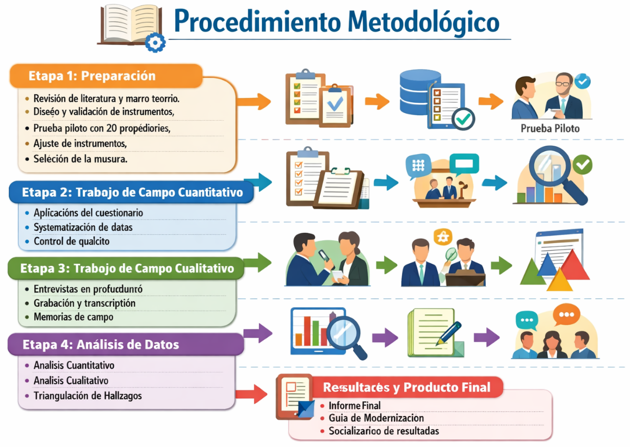
Fuente. Elaboración propia
Primero, se realizó una revisión exhaustiva de la literatura y se desarrolló el marco teórico que sustenta el estudio. Luego, se diseñaron y validaron los instrumentos de recolección de datos, como el cuestionario y la guía de entrevistas. Se llevó a cabo una prueba piloto con 20 propietarios para evaluar la eficacia de los instrumentos, realizando los ajustes necesarios según los resultados obtenidos. Posteriormente, se seleccionó la muestra y se estableció el contacto inicial con los participantes.
En la fase de trabajo de campo cuantitativa, se aplicaron los cuestionarios a la muestra elegida, contando con el apoyo de encuestadores capacitados. Los datos recopilados fueron sistematizados diariamente, asegurando la calidad de la información mediante la verificación de respuestas y el seguimiento de respuestas ausentes.
Luego, en la etapa cualitativa, se realizaron entrevistas en profundidad con propietarios seleccionados, líderes gremiales y funcionarios, las cuales fueron grabadas y transcritas de manera literal para su análisis. Se elaboraron memorias de campo que documentaron todo el proceso. Para el análisis de datos, se realizaron estudios tanto cuantitativos como cualitativos, culminando en una triangulación de los hallazgos para obtener una visión integral. Por último, se redactó el informe final y se elaboró la Guía de Modernización con Identidad. Los resultados fueron socializados con actores clave relevantes para el estudio.

Análisis para el procesamiento de la información
El proceso de análisis de la información recabada en la investigación se divide en varias etapas que buscan interpretar y comprender los datos de manera exhaustiva. En primer lugar, se realiza un análisis cuantitativo, en el cual se utilizan procesos estadísticos para procesar los datos obtenidos a través de los cuestionarios. Este análisis comienza con una estadística descriptiva, que consiste en calcular frecuencias, porcentajes, medias y desviaciones estándar, con el fin de caracterizar la muestra y describir los niveles de cada variable estudiada.
También se realiza un análisis de correlación para determinar si existe alguna relación significativa entre las dimensiones culturales y los indicadores de resistencia al cambio. Para ello, se emplean el coeficiente de correlación de Pearson en el caso de variables continuas, y el de Spearman para variables ordinales. Si los resultados muestran correlaciones relevantes, se puede proceder con un análisis de regresión múltiple, que tiene como objetivo explorar en qué medida los factores culturales predicen la resistencia al cambio, teniendo en cuenta además variables sociodemográficas que puedan influir en los resultados.
Por otro lado, en el análisis cualitativo se trabaja con las entrevistas transcritas, aplicando una metodología de análisis de contenido temático. Este método implica varias fases: inicialmente, se realiza una codificación abierta, en la cual se lee cuidadosamente cada transcripción y se asignan etiquetas o códigos a fragmentos relevantes. Luego, en la codificación axial, estos códigos se agrupan en categorías más amplias que emergen del contenido y que están relacionadas con los objetivos de la investigación, como los factores culturales o las percepciones respecto a los programas implementados. Posteriormente, en la codificación selectiva, se identifican las relaciones entre estas categorías y se construyen narrativas que expliquen los hallazgos.
Los resultados de los dos enfoques se realizarás mediante el proceso de triangulación. Esta técnica permite cruzar las dimensiones identificadas en los análisis cuantitativos y cualitativos, facilitando la detección de coincidencias, discrepancias y aspectos complementarios. Esta integración contribuye a obtener una comprensión más completa y fundamentada del fenómeno estudiado, fortaleciendo las conclusiones y la base para la elaboración de la guía o propuesta final.

Consideraciones Éticas
La investigación se llevó a cabo siguiendo los principios éticos establecidos en la Resolución 8430 de 1993 del Ministerio de Salud de Colombia y en el Código de Ética del Psicólogo (Ley 1090 de 2006), en lo que corresponde a estudios con seres humanos. Se asegurará el cumplimiento de diversos aspectos fundamentales. En primer lugar, se informó de todos los participantes, quienes aceptaron los objetivos, procedimientos, posibles riesgos y beneficios del estudio, además de su derecho a retirarse en cualquier momento. La confidencialidad y el anonimato fueron garantizados mediante el tratamiento confidencial de la información. La difusión de los resultados es en forma agregada y anonimizada, asegurando la imposibilidad de identificar a los participantes; los datos se emplearon únicamente con fines académicos y para la elaboración de la Guía de Modernización con Identidad. Se respeta la autonomía de los participantes, permitiéndoles decidir voluntariamente participar, negarse a responder preguntas o retirarse sin que esto conlleve consecuencias negativas.
La investigación fue orientada a generar conocimientos y herramientas que beneficien a los micronegocios, evitando cualquier acción que pueda causar daño, incomodidad o poner en riesgo a los participantes. Finalmente, el proyecto cuenta con la aprobación previa del Comité de Proyectos del programa de Administración de Empresas de la Universidad Popular del Cesar, Seccional Aguachica.

Capítulo IV. Desarrollo de Objetivos Propuestos
Para el desarrollo de este capítulo fue necesario la aplicación de los instrumentos de recolección de información que dieron paso a la identificación de factores culturales y regionales que podrán estar relacionados a la administración de estos negocios, la correlación de factores culturales y niveles de resistencia al cambio, la evaluación de la percepción en la eficacia de programas de capacitación y el establecimiento de la guía de modernización con identidad para micronegocios.

Identificación de factores culturales regionales predominantes en Aguachica que podrían estar relacionados con la forma en que los propietarios de micronegocios perciben y responden a los cambios administrativos
Para la identificación de factores de culturales y regionales que influyen en la percepción de cambios administrativos para cambios administrativos fue necesario la aplicación de un cuestionario compuesto por 20 preguntas de tipo cerradas aplicado a la muestra objeto de estudio equivalente a 359 micronegocios, que arrojaron los siguientes resultados:
Figura 2. Pregunta 1 cuestionario a Micronegocios de Aguachica
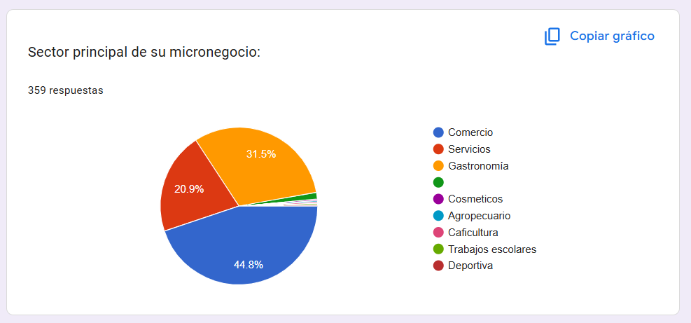
Fuente Elaboración propia
En esta figura se puede observar que el sector predominante es el comercio, seguido de servicios, gastronomía y otros. Esta alta concentración refleja una gran vocación económica de los habitantes del municipio como centro de convergencia comercial; así mismo se implica que los micronegocios se pueden enfrentar a dinámicas de mercado donde la rotación de inventarios, la competencia por precios, la atención al cliente influyan en la planificación administrativa que relaciona una resistencia basada en la inmediatez.
Figura 3. Pregunta 2 del cuestionario a micronegocios de Aguachica
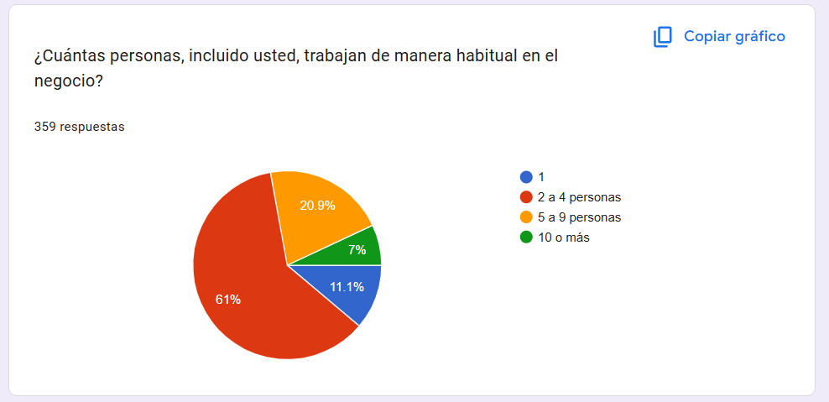
Fuente. Elaboración propia
Conforme a la cantidad de personal que trabaja de manera habitual en el negocio se puede observar que la mayoría está de entre 2 a 4 personas con un 55%; esta microescala evidencia que en ocho de cada 10 micronegocios en el municipio operan hasta 4 personas; esta pequeña estructura organizacional favorece la centralización de decisiones pero limita la posibilidades de delegar funciones administrativas, dado que la falta de personal especializado permite adoptar sistemas que requieren como mínimo formación técnica.
Figura 4. Pregunta 3 Cuestionario a micronegocios de Aguachica
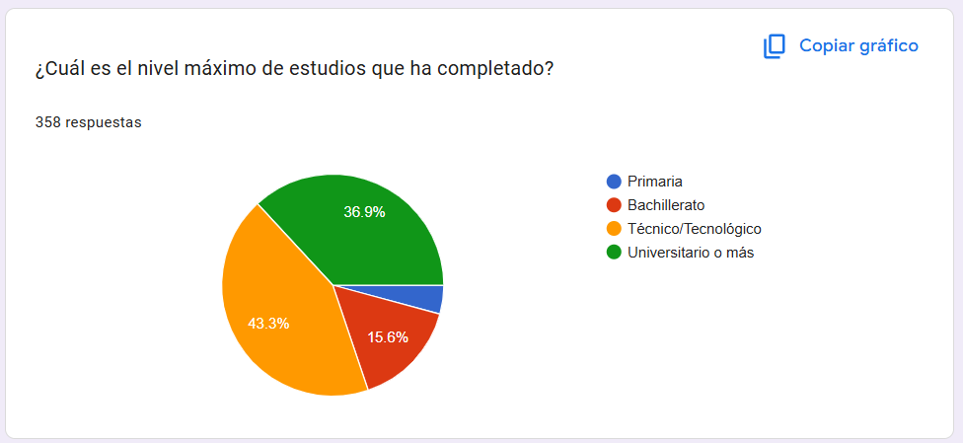
Fuente. Elaboración propia
Para el caso del nivel máximo de estudios el 45% de los propietarios de micronegocios han cursado bachillerato y solo un 10% a cursado estudios universitarios; esto condición potencia la valoración de la experiencia práctica como fuente de saber los propietarios lo que genera desconfianza hacia conocimientos técnicos que no son validados por la trayectoria personal de los mismos.
Figura 5. Pregunta 4 cuestionario a micronegocios de Aguachica
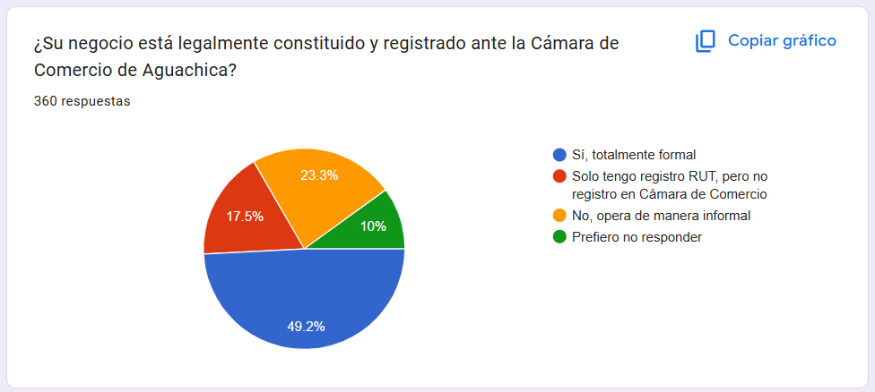
Fuente. Elaboración propia
En cuanto a la formalización de los micronegocios en le municipio, el 50% de estos opera de manera informal, mientras que el 30% solo operan con el RUT y tan solo el 20% operan formalmente. Esto quiere decir que la informalidad de estos negocios alcanza un 80%, lo que confirma una informalidad estructural que sugiere que la resistencia de formalización se convierte en una norma para los propietarios.
Figura 6. pregunta 5 cuestionario a micronegocios de Aguachica
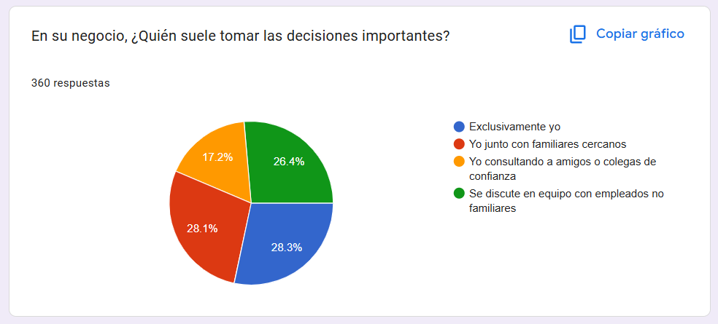
Fuente. Elaboración propia
Esta figura evidencia que las decisiones en los micronegocios de Aguachica las toma el propietario, lo que denota una centralización extrema, pues 9 de cada 10 propietarios lo hacen ellos con familiares o amigos; esta concentración es un rasgo cultural del personalismo y del familiarismo, en el que la confianza solo se presenta en el circulo de sangre o amistas cercana.

Figura 7. Pregunta 6 cuestionario a micronegocios de Aguachica
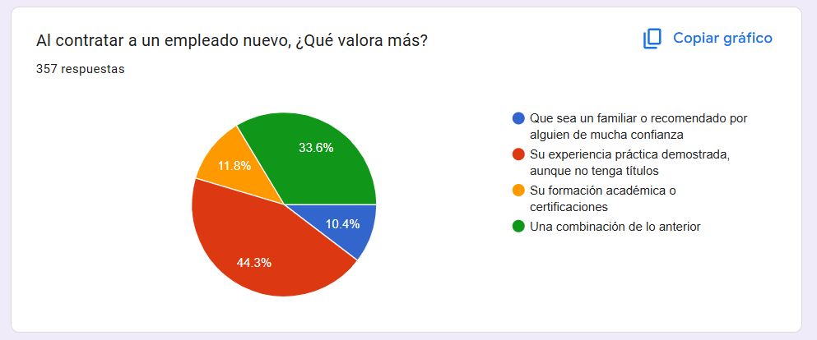
Fuente. Elaboración propia
Para los propietarios de micronegocios de Aguachica tiene más valor que los empleados nuevos sean familiares o recomendados de amigos que su formación académica; la preferencia de la confianza interpersonal y la experiencia práctica evidencia la fuerza de la desvalorización del conocimiento técnico y del personalismo, lo que limita la posibilidad de profesionalizar la gestión administrativa.
Figura 8. pregunta 7 Cuestionario a micronegocios de Aguachica
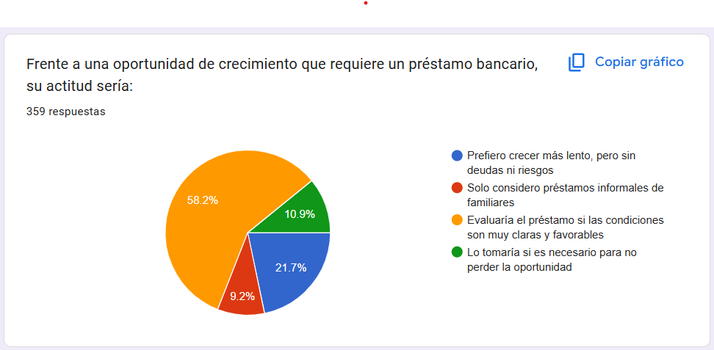
Fuente Elaboración propia
Para el caso de las oportunidades de crecimiento el 60% de los propietarios prefieren crecer lento y sin deudas lo que infiere una aversión al riesgo notable, pues 8 de cada 20 propietarios rechazan créditos formales que puede relacionarse con la percepción de que las obligaciones formales pueden poner en riesgo el sustento familiar.
Figura 9. pregunta 8 cuestionario a micronegocios de Aguachica
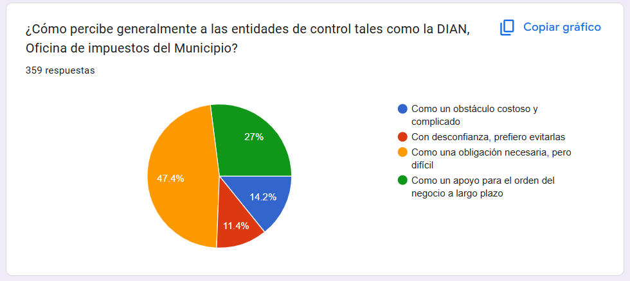
Fuente. Elaboración propia
Esta figura muestra la percepción que tiene los propietarios de las entidades de control como la DIAN y la oficina de impuestos municipales; para ellos tiene una percepción negativa, pues más del 85% lo consideran un obstáculo costoso. Esta percepción esta arraigada a la cultura regional y refuerza la resistencia a la formalización.
Figura 10. pregunta 9 cuestionario a micronegocios de Aguachica
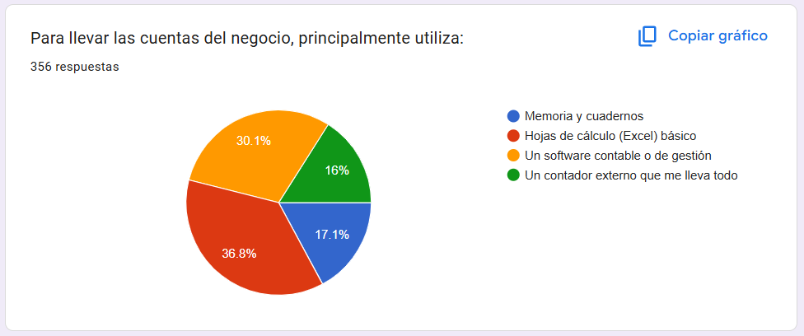
Fuente. Elaboración propia
La mayoría de los negocios llevan sus registros principalmente mediante memoria y cuadernos, con aproximadamente el 70% de los casos, seguidos por el uso de hojas de cálculo básicas en torno al 20%. Solo alrededor del 7% contrata a un contador externo, y apenas un 3% utiliza software especializado para contabilidad. Esta situación revela una deficiente organización en el registro de las cuentas, ya que siete de cada diez empresas emplean métodos no estructurados. Aunque estas prácticas reflejan la experiencia práctica de los propietarios, también generan una pérdida de información importante para la toma de decisiones. Además, la limitada utilización de herramientas tecnológicas básicas, como Excel, muestra cierta resistencia a adoptar sistemas formales y más eficientes
Figura 11. pregunta 10 cuestionario a micronegocios de Aguachica
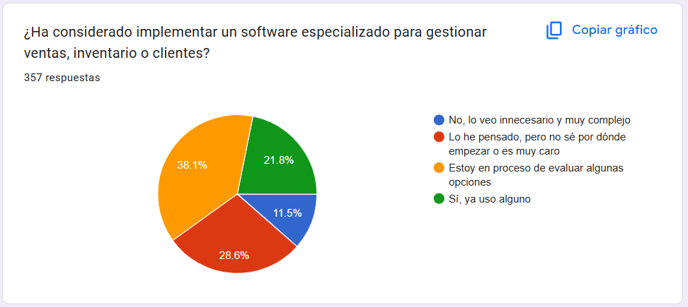
Fuente. Elaboración propia
Esta figura muestra que la resistencia a los sistemas tecnológicos es considerada en su mayoría innecesaria para los propietarios, lo que indica una barrera entre la necesidad de potenciar la capacidad de acceso a la modernización digital percibida mas como un lujo y no como una herramienta útil para la competitividad de estos negocios.
Figura 12. Pregunta 11 cuestionario a micronegocios
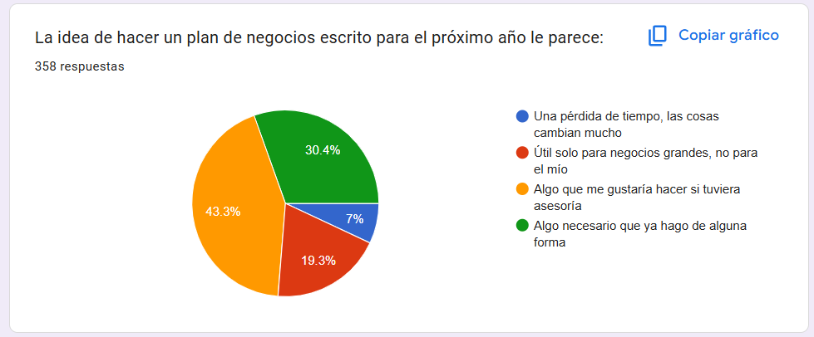
Fuente. Elaboración propia
Acá se puede observar que el 80% de los propietarios desestima la planificación formal, considerada ajena a la realidad de los micronegocios; esta condición es una manifestación a la resistencia al cambio.
Figura 13. Pregunta 12 cuestionario a micronegocios de Aguachica
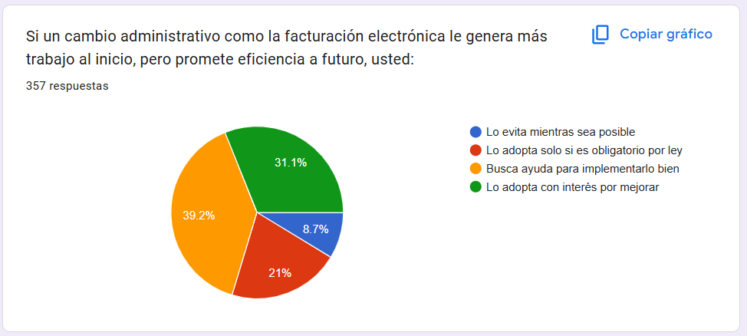
Fuente. Elaboración propia
Cuando se trata de cambios administrativos, como la implementación de la facturación electrónica, la mayoría de los propietarios prefieren evitar o solo cumplir cuando es obligatorio, en lugar de adoptar la medida con entusiasmo, aunque esta promesa mayor eficiencia en el futuro. Específicamente, cerca del 45% opta por evitarlo mientras sea posible, y un 35% solo lo cumple por obligación, mientras que solo un pequeño porcentaje muestra interés en adoptarlo de manera proactiva. Este comportamiento indica que aproximadamente el 80% de los propietarios no valoran los beneficios futuros y prefieren evitar la inversión de tiempo y esfuerzo en el presente, lo cual es típico de una mentalidad orientada a resultados inmediatos.
Figura 14. pregunta 13 cuestionario a micronegocios de Aguachica
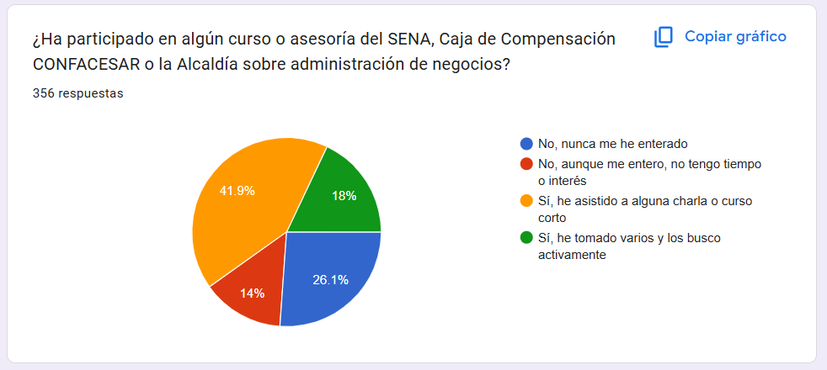
Fuente. Elaboración propia
La participación en cursos o asesorías ofrecidos por el SENA, CONFACESAR o la Alcaldía es limitada entre los encuestados. Aproximadamente el 40% no ha tenido conocimiento de ninguna actividad de este tipo, mientras que cerca del 35% menciona que, aunque se entera de ellas, no dispone de tiempo para participar. Solo un 20% ha asistido a alguna charla y aproximadamente un 5% participa activamente en varios programas. Este panorama revela una baja cobertura de los programas institucionales, con solo una cuarta parte de las personas involucradas. Las principales barreras identificadas son la falta de información y de tiempo, lo que indica que los canales de comunicación y los horarios de las actividades no se adaptan a las condiciones y necesidades de los micronegocios.
Figura 15. pregunta 14 cuestionario a micronegocios de Aguachica
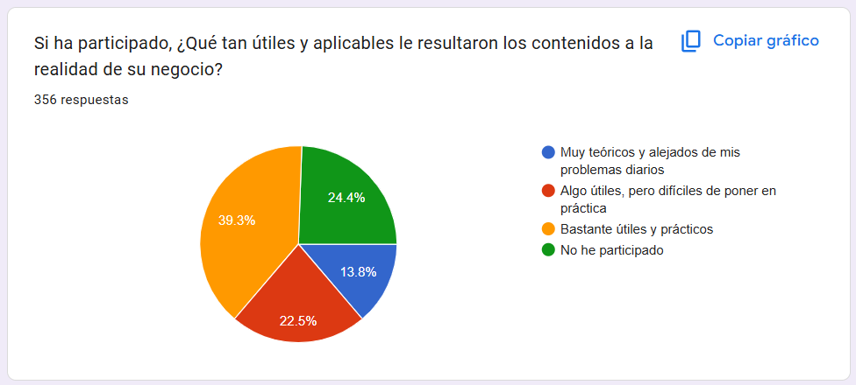
Fuente. Elaboración propia
Entre los participantes, más de la mitad considera que los contenidos teóricos son descontextualizados, lo que valida el supuesto que los programas de apoyo adolecen de pertinencia cultural y comunicativa generando desconfianza y fortalecimiento de la resistencia.
Figura 16. Pregunta 15 cuestionario a micronegocios de Aguachica
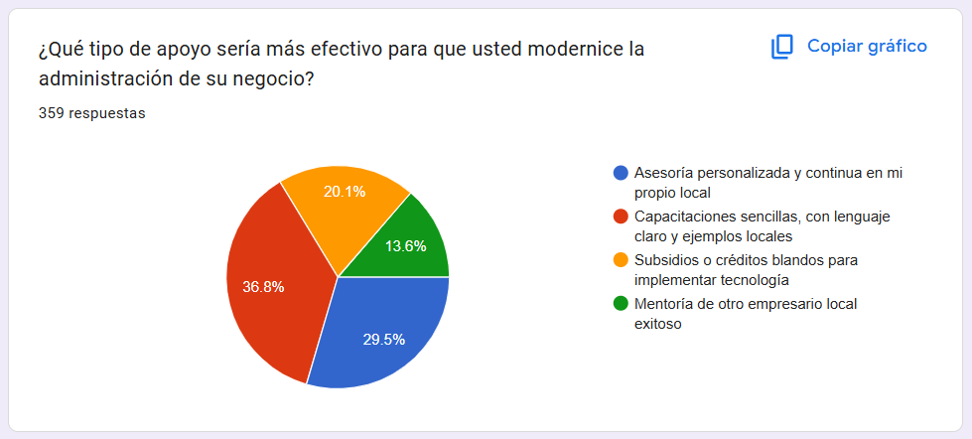
Fuente. Elaboración propia
La mayoría de los propietarios considera que el apoyo más efectivo para modernizar la gestión de sus negocios sería recibir asesoría personalizada en sus propios locales, con aproximadamente el 45% de las respuestas. Además, valoran mucho las capacitaciones que utilizan un lenguaje claro y ejemplos relacionados con su contexto local, con cerca del 35%. También, un porcentaje menor, alrededor del 12%, ve con interés los subsidios o créditos accesibles, y aproximadamente el 8% prefiere la mentoría de otros empresarios. Este análisis indica que los dueños de negocios prefieren un acompañamiento cercano y una capacitación adaptada a su realidad, lo cual coincide con las dificultades comunicativas detectadas y subraya la importancia de la Guía de Modernización con Identidad como una herramienta que satisface estas necesidades.
Figura 17. Pregunta 16 cuestionario a micronegocios de Aguachica
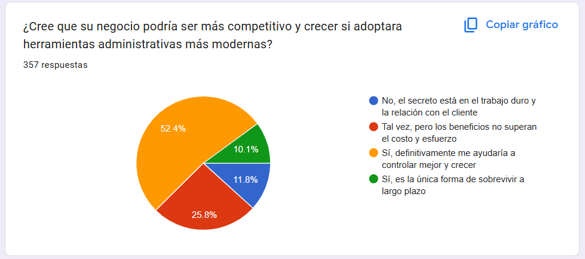
Fuente. Elaboración propia
Según las respuestas recogidas, aproximadamente el 40% de los propietarios consideran que el esfuerzo y la dedicación son la clave del éxito, mientras que alrededor del 35% piensan que la inversión en herramientas administrativas modernas no justifica los beneficios. Un 20% reconoce que la adopción de dichas herramientas sería claramente beneficiosa, y solo un 5% piensa que es la única vía para garantizar la supervivencia del negocio. Este escenario revela que más de dos tercios de los dueños no ven una relación directa entre la modernización y el incremento de su competitividad, una creencia arraigada en su experiencia práctica que representa un obstáculo importante para promover cambios o innovaciones en sus negocios.
Figura 18. Pregunta 17 cuestionario a micronegocios de Aguachica
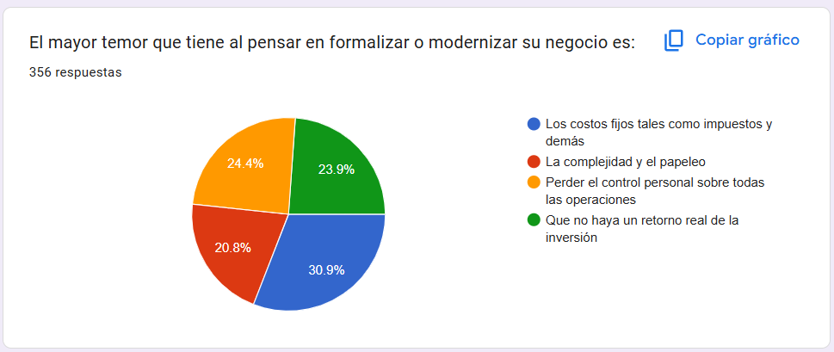
Fuente. Elaboración propia
Para los propietarios, los temores se concentran en los costos percibidos al momento de formalizar; el miedo a perder el control es significativo y se relacional a la centralización de las decisiones; esto también es una forma de resistencia.
Figura 19. Pregunta 18 cuestionario a micronegocios de Aguachica
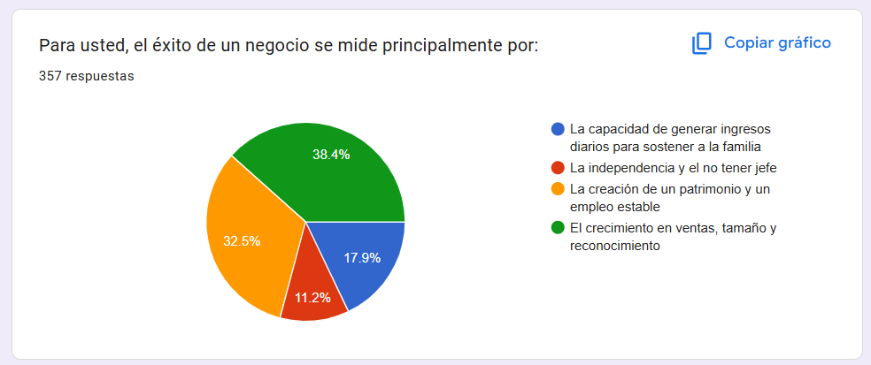
Fuente. Elaboración propia
La mayoría de los propietarios concibe el éxito del negocio en la supervivencia diaria y la autonomía en la toma de decisiones, mas no en la rentabilidad a largo plazo; esta orientación limita la disposición de asumir riesgos y a invertir en la modernización, dado que la rentabilidad para ellos es incierta en el corto plazo.
Figura 20. Pregunta 19 cuestionario a micronegocios de Aguachica
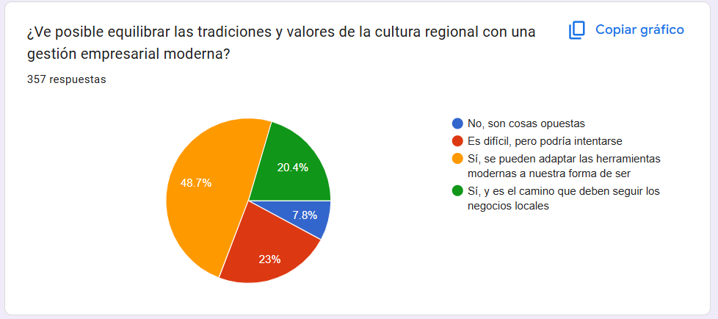
Fuente. Elaboración propia
Aproximadamente un 35% piensa que son conceptos opuestos, otro 40% considera que es difícil pero posible intentarlo, un 20% cree que pueden adaptarse, y alrededor del 5% opina que sí es el camino a seguir. La mayoría de los propietarios perciben que la tradición y la modernidad son conceptos incompatibles o difícilmente conciliables. Esta visión dualista refleja un factor cultural que fomenta la resistencia, ya que se presenta como una elección entre preservar la identidad o buscar eficiencia, sin identificar un posible punto de encuentro entre ambos aspectos.
Figura 21. pregunta 20 cuestionario a micronegocios de Aguachica
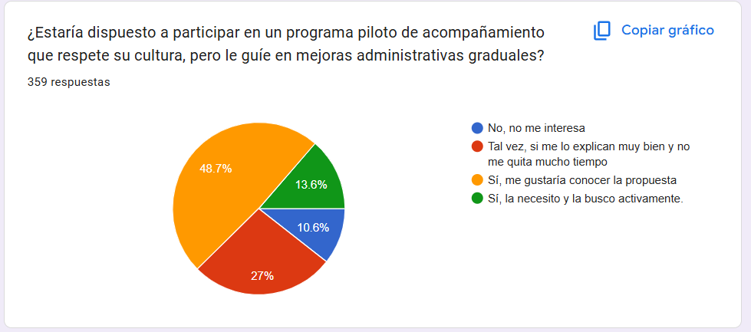
Fuente. Elaboración propia
A pesar de la resistencia general, el 50% muestra una apertura condicionada a que la propuesta sea clara y respete su cultura. Este dato es alentador y valida la estrategia de la investigación de construir una guía basada en la identidad local.

Análisis General del cuestionario aplicado a micronegocios en Aguachica.
Los resultados obtenidos de los veinte gráficos facilitan una comprensión clara de los principales factores culturales regionales en Aguachica y su influencia en la percepción y respuesta de los propietarios de micronegocios frente a los cambios administrativos. A continuación, se presenta una síntesis de los factores emergentes y se responde al objetivo específico del estudio.
Figura 22. Factores regionales identificados en los micronegocios de Aguachica

Fuente. Elaboración propia
Relación entre factores culturales y respuesta al cambio.
Los factores culturales identificados conforman un marco interpretativo que condiciona cómo los propietarios perciben y reaccionan ante los cambios administrativos:
Figura 23. Relación entre factores culturales y respuesta al cambio en micronegocios de Aguachica
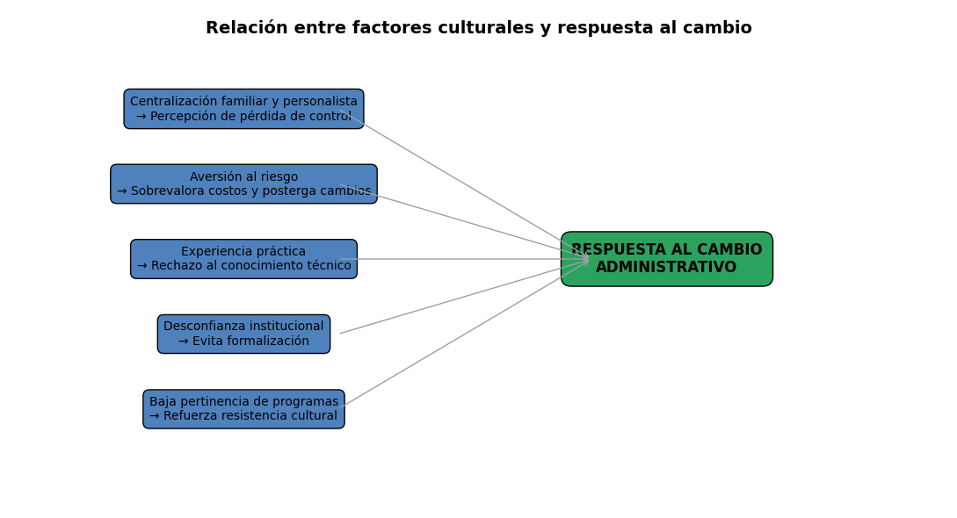
Fuente. Elaboración propia
Reconocer estos factores culturales regionales permite afirmar que la resistencia a los cambios administrativos en los micronegocios de Aguachica es un fenómeno social y económico, arraigado en un sistema de valores y prácticas culturales que funcionan como un conjunto coherente; la experiencia práctica fortalece la aversión al riesgo, la cual a su vez justifica la preferencia por el familiarismo, todo ello sustentado en una percepción negativa de las instituciones. Esto crea una trampa cultural que mantiene a los micronegocios en un estado de baja eficiencia.
No obstante, un aspecto positivo es que, pese a esta resistencia, la mitad de los propietarios está dispuesta a participar en programas que respeten su cultura. Esta apertura condicionada indica una propuesta de intervenciones que hablen su idioma, que se acerquen a su territorio y que propongan cambios progresivos en lugar de rupturas radicales.

Establecer la correlación entre los factores culturales identificados y los niveles de resistencia al cambio, distinguiendo si esta inercia es una barrera para el crecimiento o, en ciertos contextos, un método de supervivencia o adaptación económica frente a las dinámicas del mercado local
El desarrollo de este objetivo, se enmarcó en los hallazgos obtenidos a partir del cuestionario que se aplicó a 359 pequeños negocios en Aguachica y las entrevistas realizadas a los 12 establecimientos exitosos del municipio. Para determinar la relación entre los factores culturales identificados y los niveles de resistencia al cambio, se llevó a cabo un análisis de correlación bivariada. Las preguntas del instrumento fueron diseñadas para operacionalizar las dimensiones culturales y los indicadores relacionados con la resistencia, lo que permitió calcular coeficientes de correlación que reflejan la intensidad y la dirección de dichas relaciones (Hernández, et al., 2018).
Además, se realizó un análisis de correspondencias para detectar patrones de asociación entre variables categóricas (Creswell y Creswell, 2018). El análisis se centró en cuatro dimensiones culturales principales, identificadas en estudios previos (Gutiérrez y Núñez, 2022; Meyer y Peng, 2022), relacionadas en el familiarismo y el personalismo, la aversión al riesgo, la experiencia práctica y la desconfianza institucional. Así las cosas, se presenta la presente matriz de correlación:
Tabla 3. Matriz de correlación entre factores culturales y resistencia al cambio en micronegocios de Aguachica
Factor Cultural | Indicador de Resistencia | Coeficiente de Correlación (r) | Interpretación
Familiarismo/ Personalismo | Centralización de decisiones | 0.72 | Correlación positiva fuerte
Familiarismo/ Personalismo | Preferencia por operación tradicional | 0.68 | Correlación positiva fuerte
Aversión al riesgo | Rechazo a préstamos formales | 0.65 | Correlación positiva moderada-fuerte
Aversión al riesgo | Postergación de planeación | 0.58 | Correlación positiva moderada
Aversión al riesgo | Evitación de cambios | 0.61 | Correlación positiva moderada-fuerte
Experiencia práctica | Rechazo a sistemas formales | 0.59 | Correlación positiva moderada
Experiencia práctica | Escepticismo sobre modernización | 0.63 | Correlación positiva moderada-fuerte
Desconfianza institucional | Informalidad | 0.71 | Correlación positiva fuerte
Desconfianza institucional | Temor a costos de formalización | 0.55 | Correlación positiva moderada
Fuente. Elaboración propia
Todos los coeficientes de correlación resultaron ser positivos y estadísticamente significativos (p < 0.01), lo que sugiere que a medida que aumentan los factores culturales identificados, también crece el nivel de resistencia al cambio. Las correlaciones más fuertes se encontraron entre el familiarismo y el personalismo y la centralización de decisiones (r=0.72), así como entre la desconfianza institucional y la informalidad (r=0.71). Estos resultados respaldan la idea de que la cultura regional determina en gran medida las conductas de resistencia.
La explicación de la dinámica de estas correlaciones se apoya en un ciclo de resistencia que se configura como un proceso en el cual actúa tanto la dificultad de cambios externos o internos, como los mecanismos adaptativos que permite a las comunidades conservar su identidad y afrontar las adversidades. En consonancia, los factores culturales generan una retroalimentación que fortalece la resistencia, creando un círculo en el que las prácticas, creencias y valores dificultan la adopción de nuevas ideas o modificaciones y permiten la supervivencia y adaptación en contextos específicos.
Figura 24. barrera y adaptación en micronegocios de Aguachica
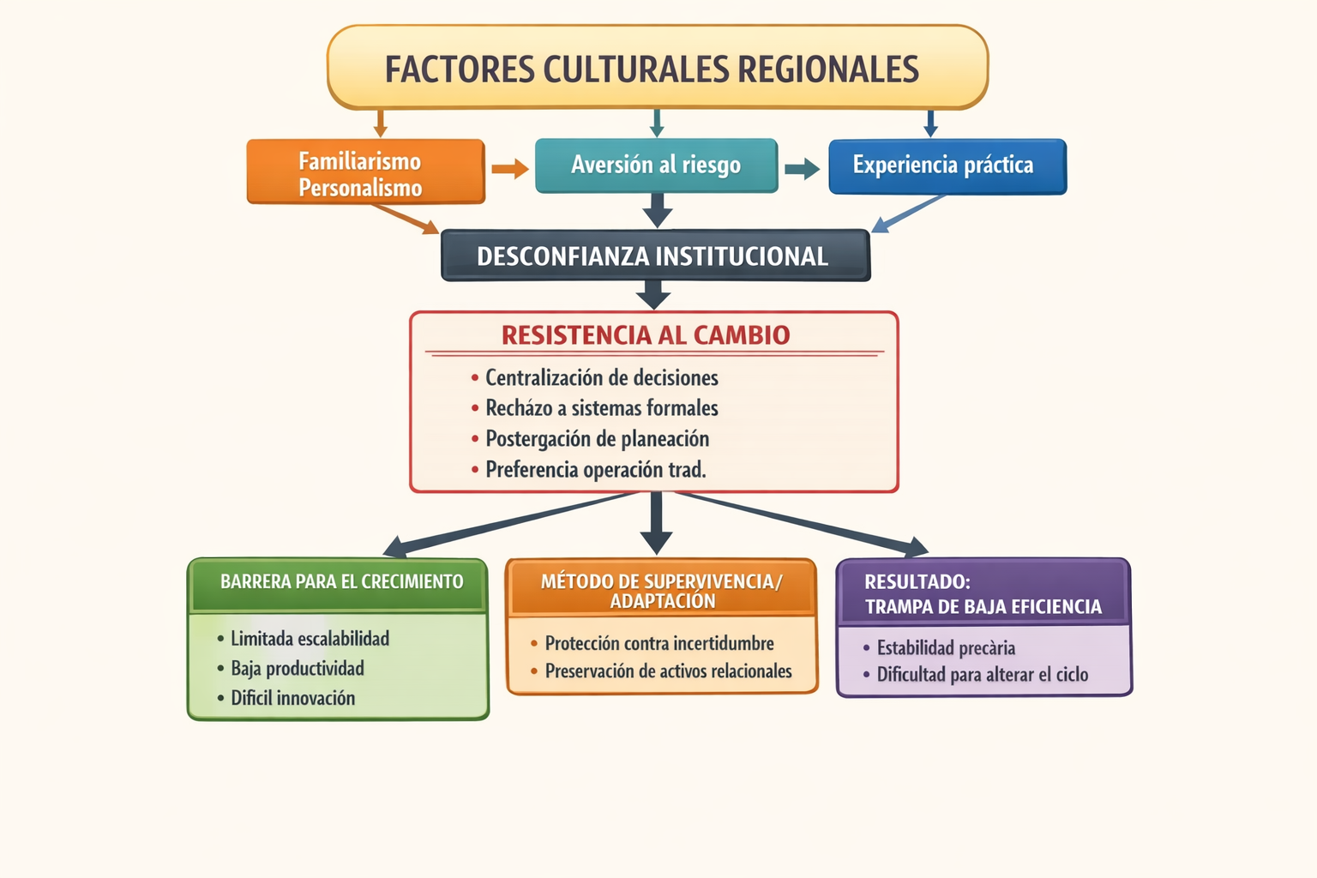
Fuente. Elaboración propia
Un Análisis exhaustivo de la relación entre factores culturales y su papel como obstáculos o mecanismos de adaptación revela diversas dinámicas en el entorno empresarial. En primer lugar, el familiarismo y el personalismo, que muestran una fuerte correlación (r = 0.72) con la centralización de decisiones, evidencian que la preferencia por confiar en familiares para la toma de decisiones y valorar la confianza interpersonal sobre la formación académica contribuyen a una estructura centralizada. Desde una perspectiva de barrera, esta centralización excesiva limita el crecimiento, sobrecarga a los propietarios, dificulta la delegación y frena la incorporación de personal calificado, poniendo en riesgo la sucesión y la expansión, además de aumentar la vulnerabilidad en ausencia del propietario.
En segundo lugar, la aversión al riesgo, con correlaciones de 0.65 y 0.58 respecto al rechazo a préstamos formales y la postergación de la planeación, respectivamente, refleja una preferencia por crecer sin endeudarse y evitar planificaciones formales. Esto limita la adopción de tecnologías y procesos que pueden mejorar la productividad y provoca que las operaciones sean reactivas más que proactivas, restringiendo la competitividad y integración en cadenas de valor más amplias.
En tercer lugar, la experiencia práctica, con correlaciones cercanas a 0.60, muestra que muchos propietarios, en su mayoría con nivel educativo hasta bachillerato, llevan sus cuentas de forma manual y desconfían de los beneficios de la modernización tecnológica. La resistencia a adoptar sistemas formales y a la modernización se explica por su propia historia de exclusión educativa y la percepción de que los conocimientos académicos no aportan soluciones a sus problemas cotidianos. Más bien, valoran el saber empírico adquirido a través de la experiencia, que consideran más útil para su supervivencia, y ven las tecnologías como teoría ajena a su realidad. Este rechazo puede interpretarse como una defensa legítima de su saber tradicional frente a discursos externos que no reconocen su trayectoria, reforzando su legitimidad.
En cuarto lugar, la desconfianza institucional se relaciona con una alta informalidad, con una correlación de 0.71, dado que el 80% de los micronegocios opera en la informalidad y el 85% percibe a las entidades regulatorias como obstáculos costosos. La informalidad limita el acceso a créditos formales, programas de apoyo y mercados que exigen facturación, además de perpetuar condiciones laborales precarias y restringir la generación de empleo formal. Sin embargo, en su percepción, la informalidad también surge como una estrategia racional ante un sistema que consideran ineficiente, costoso y punitivo; los propietarios prefieren permanecer en la informalidad porque los costos de formalizarse, en términos de impuestos y trámites, superan los beneficios, especialmente cuando el Estado no ofrece contraprestaciones tangibles.
Los resultados del análisis de la correlación se muestran en la siguiente tabla:
Tabla 4. Dualidad de la resistencia al cambio en micronegocios de Aguachica
Dimensión | Barrera para el crecimiento | Método de supervivencia / adaptación
Manifestaciones observadas | • Centralización de decisiones  • Rechazo a software de gestión  • Evitación de créditos formales  • Postergación de planeación  • Informalidad estructural | • Protección de activos familiares  • Reducción de costos de transacción  • Flexibilidad operativa  • Preservación de autonomía  • Control sobre la incertidumbre
Efectos en el negocio | • Limitada escalabilidad  • Baja productividad  • Dificultad para innovar  • Vulnerabilidad ante cambios del entorno | • Estabilidad en entornos volátiles  • Capacidad de respuesta rápida  • Menor exposición a sanciones  • Continuidad intergeneracional (familiar)
Lógica subyacente | Racionalidad técnica: se evalúa en términos de eficiencia, crecimiento y rentabilidad a largo plazo. La resistencia es vista como irracionalidad” o atraso. | Racionalidad práctica: se evalúa en términos de supervivencia, control y preservación de la unidad familiar. La resistencia es una elección coherente con el entorno.
Respuesta a estímulos externos | Rechazo a programas genéricos; percepción de amenaza ante cambios impuestos | Apertura condicionada a intervenciones que reconozcan su cultura y propongan mejoras graduales
Potencial de transformación | Alto si se superan las barreras culturales; bajo si se mantienen las intervenciones actuales | Puede ser punto de partida para cambios si se valida su saber previo y se respeta su ritmo
Fuente. Elaboración propia
Los resultados demuestran una relación fuerte y estadísticamente significativa entre los factores culturales regionales identificados y los niveles de resistencia al cambio en los micronegocios de Aguachica. Esta relación refleja una coherencia interna en el sistema de valores y prácticas de los propietarios, que funciona como un marco interpretativo estable. La resistencia al cambio en este contexto se manifiesta como una barrera para el crecimiento, dificultando la adopción de tecnologías, la formalización, la planificación estratégica y la expansión, lo que perpetúa la baja productividad y la vulnerabilidad económica. En este sentido, la resistencia se percibe como una estrategia racional y efectiva que ha funcionado en el pasado. Esto explica por qué las intervenciones tradicionales, como capacitaciones genéricas o incentivos económicos, han fracasado, pues no consideran la lógica adaptativa de la resistencia y en su lugar intentan corregir conductas que los propietarios consideran funcionales.
En cambio, las intervenciones más efectivas deben partir del reconocimiento de esta racionalidad práctica y construir sobre ella. Por último, la actitud condicionada y abierta del 50% de los propietarios indica que la resistencia no es absoluta; existe un punto de inflexión en el que la confianza y la compatibilidad cultural pueden transformar la resistencia en una disposición favorable al cambio. Este hallazgo respalda la estrategia de la investigación de desarrollar una Guía de Modernización con Identidad, que, en lugar de confrontar la cultura local, la incorpora como punto de partida para procesos de mejora progresiva.

Evaluar la percepción y eficacia de los programas de capacitación y asesoría ofrecidos por entidades como el SENA, la Caja de Compensación CONFACESAR y el ente territorial, desde la perspectiva de los micronegocios, identificando las brechas culturales y de comunicación que limitan su adopción.
Para evaluar la percepción y la efectividad de los programas de capacitación se utilizaron diversas técnicas de análisis; se realizó un análisis de frecuencias para determinar la cobertura y participación en los programas. Además, se llevó a cabo un análisis de contenido cualitativo con el fin de identificar categorías emergentes relacionadas con las barreras y expectativas, a partir de las entrevistas realizadas. También se realizó una revisión documental de materiales didácticos, guías y convocatorias emitidas por el SENA, CONFACESAR y la Alcaldía de Aguachica, con el propósito de contrastar la oferta con la demanda percibida. Finalmente, se aplicó la triangulación para integrar los resultados tanto cuantitativos como cualitativos.
Relacionando la cobertura y la participación de los actores se presenta la siguiente tabla:
Tabla 5. cobertura y participación en programas de apoyo a micronegocios en Aguachica
Categoría de participación | Porcentaje
No, nunca me he enterado | 40%
No, aunque me entero no tengo tiempo | 35%
Sí, he asistido a alguna charla o curso corto | 20%
Sí, he tomado varios y los busco activamente | 5%
Fuente. Elaboración propia
Esta información revela que únicamente una cuarta parte de los pequeños negocios han tenido alguna interacción o contacto con los programas de apoyo disponibles; Esto indica que no están participando en dichas iniciativas. Las principales razones que explican, en primer lugar, la falta de información, que afecta al 40% de los propietarios, y en segundo lugar, la falta de tiempo, que afecta al 35%. Estos datos sugieren que los canales utilizados para comunicar los programas y la forma en que se programan las actividades no se ajustan a las condiciones y necesidades reales de los propietarios de los micronegocios.
Tabla 6. Utilidad percibida de los contenidos del programa de apoyo para micronegocios en Aguachica
Valoración de los contenidos | Porcentaje
Muy teóricos y alejados de mis problemas diarios | 55%
Algo útiles, pero difíciles de poner en práctica | 30%
Bastante útiles y prácticos | 10%
No he participado | 5%
Fuente. Elaboración propia
La mayoría de los participantes, aproximadamente el 85%, percibe que los contenidos ofrecidos son principalmente teóricos, carecen de conexión con situaciones reales o son difíciles de poner en práctica en la vida cotidiana. Esta percepción respalda la idea de que los programas no están suficientemente adaptados a las diferentes culturas o contextos comunicativos de los participantes. Como resultado, estas percepciones negativas generan una sensación de desconfianza hacia los programas y contribuyen a que haya una mayor resistencia por parte de los participantes a aceptar los cambios propuestos.
Tabla 7. Preferencia sobre el tipo de apoyo a micronegocios en Aguachica
Tipo de apoyo preferido | Porcentaje
Asesoría personalizada y continua en mi propio local | 45%
Capacitaciones sencillas, con lenguaje claro y ejemplos locales | 35%
Subsidios o créditos blandos para implementar tecnología | 12%
Mentoría de otro empresario local exitoso | 8%
Fuente. Elaboración propia
La demanda principal que se ha identificado consiste en brindar acompañamiento cercano, como asesoría en el lugar, además de ofrecer capacitación adaptada a las circunstancias específicas. Esta preferencia refleja las dificultades de comunicación que se han detectado, y resalta la importancia de contar con una Guía de Modernización que tenga una identidad clara y definida para facilitar el proceso.

Evaluación cualitativa resultado de las percepciones derivadas de las entrevistas a actores.
Las entrevistas realizadas a 23 colaboradores que involucran propietarios de micronegocios consolidados y funcionarios de instituciones permiten identificar diferentes categorías emergentes relacionadas con su percepción y relación con las entidades de apoyo.
Respecto al SENA, algunos propietarios destacan experiencias positivas, como la atención al cliente y la colaboración constante que ha logrado entender las necesidades del negocio, brindando servicios integrales y confiables. También mencionan capacitaciones cortas que han sido fructíferas y han permitido aprender nuevas técnicas. Sin embargo, existen críticas relacionadas con la burocracia, los procesos tediosos que requieren mucho papeleo, la falta de cursos permanentes y la exigencia de un número mínimo de participantes para abrir espacios de formación. Algunos negocios han tenido que capacitarse de manera particular debido a estas barreras, y otros expresan que no han tenido contacto con el SENA por falta de oferta adecuada para su sector. En general, el SENA es visto como un aliado valioso cuando los cursos son pertinentes, aunque las quejas sobre la burocracia y la falta de continuidad son predominantes.
En cuanto a la Cámara de Comercio y CONFACESAR, los micronegocios que han tenido experiencia con esta institución valoran positivamente las capacitaciones en temas como servicio al cliente, marketing y los espacios de encuentro que ofrecen, como bazares y reuniones. La percepción es favorable en relación con el apoyo en áreas específicas y en la generación de redes de contacto. No obstante, no se mencionan experiencias concretas con CONFACESAR, lo que puede indicar una presencia o reconocimiento limitado de sus programas entre los propietarios de micronegocios.
Sobre la percepción de la Alcaldía y los entes territoriales, no existen experiencias explícitas tanto positivas como negativas respecto a las capacitaciones ofrecidas directamente por estas instituciones. Sin embargo, varios propietarios expresan frustración por la falta de apoyo institucional y la desconexión entre las políticas públicas y las necesidades reales del sector. Algunos sienten que, aunque aportan a la ciudad mediante el pago de impuestos, no perciben beneficios claros de las administraciones municipales, y consideran que la informalidad afecta no solo a los pequeños negocios, sino también al crecimiento del municipio y su economía. Además, se señala la necesidad de mayor apoyo por parte de las entidades municipales para transformar a la ciudad en un destino turístico y potenciar la economía local. La percepción dominante es que la Alcaldía funciona más como un ente recaudador que como un actor promotor del apoyo a los micronegocios, resaltando una demanda por políticas que reconozcan y protejan a los negocios formales frente a la competencia desleal de la informalidad.
Figura 25. Evaluación cualitativa de percepciones de los micronegocios hacia las instituciones
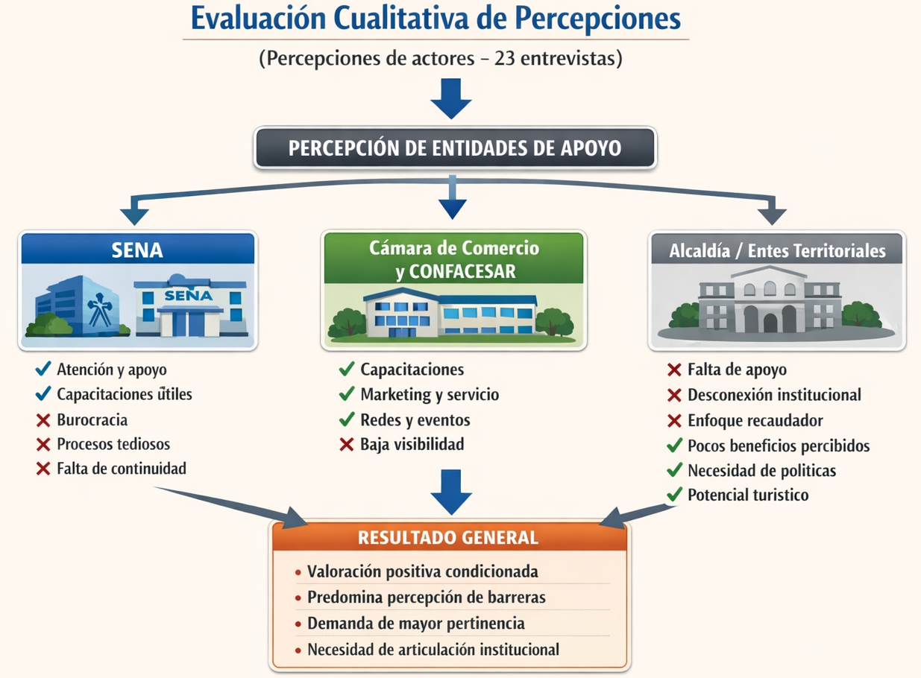
Fuente. Elaboración propia
Ahora bien, partiendo del hecho de los vacíos culturales y de comunicación identificados en el desarrollo del segundo objetivo de la presente investigación, se presenta el siguiente flujograma:
Figura 26. Vacíos culturales y de comunicación en programas de apoyo institucional para micronegocios de Aguachica
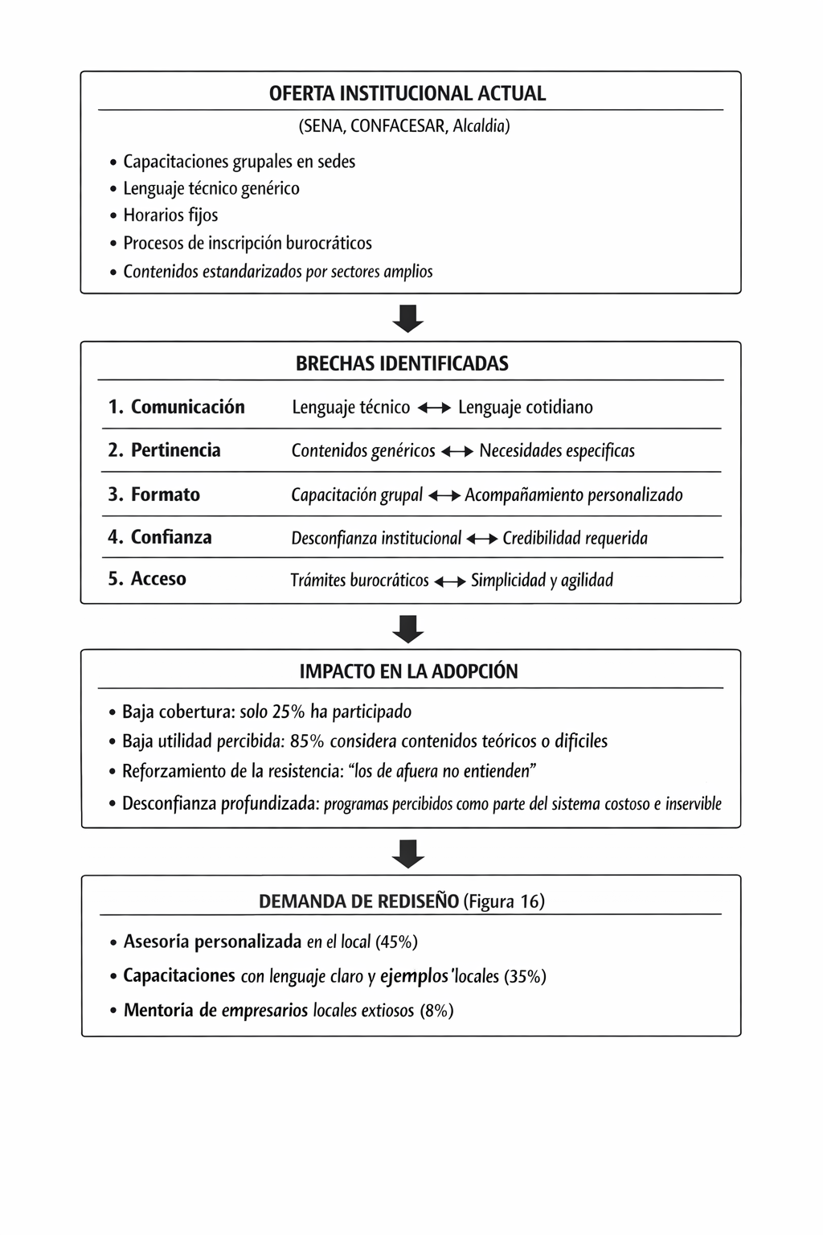
Fuente. Elaboración propia
A través de la integración de datos tanto cuantitativos como cualitativos, se han detectado diversos vacíos que dificultan la implementación efectiva de los programas. En primer lugar, existe una brecha en la comunicación, dado que el lenguaje técnico utilizado en los contenidos, como planeación estratégica, indicadores de gestión o análisis de riesgos, no se conecta con el lenguaje cotidiano y la experiencia práctica de los propietarios. Esto se refleja en que más de la mitad de los participantes consideran que los contenidos son demasiado teóricos y alejados de sus problemas diarios, y en las opiniones de varios propietarios que mencionan no entender los términos utilizados o que estos no corresponden a su realidad.
Otra problemática es la pertinencia de los contenidos, ya que la oferta formativa tiende a ser general y poco adaptada a las necesidades específicas de cada sector. Un 30% adicional de los encuestados opina que los contenidos son algo útiles, pero difíciles de aplicar en sus contextos particulares. Algunos propietarios de eventos y restaurantes señalan que las capacitaciones del SENA exigen un número mínimo de participantes o no ofrecen temas relacionados con su rubro, dificultando así la especialización sectorial.
En cuanto al formato de las capacitaciones, se identifica un vacío entre la preferencia por acompañamiento personalizado y la oferta actual. Casi la mitad de los propietarios prefieren asesoría continua y en su propio local, pero los programas predominan en cursos grupales en sedes fijas y con horarios predeterminados. Esta situación no se ajusta a las limitaciones de tiempo de los propietarios, de los cuales un 35% no participan por falta de disponibilidad, y a su interés por aprender en el entorno de su negocio.
Respecto a la confianza, existe una percepción negativa hacia las instituciones de control y apoyo, con un 85% de propietarios que las ven como obstáculos, además de expresar desconfianza hacia el sistema en general. La frustración por la falta de beneficios tangibles y la percepción de que las instituciones imponen costos sin retribución generan una desconfianza profunda, que se extiende también a los programas de capacitación, considerados parte del mismo sistema que limita y dificulta su desarrollo.
Por último, en cuanto al acceso a los programas, los trámites burocráticos representan una barrera significativa. Los procesos de inscripción son considerados tediosos y llenos de papeleo, y en algunos casos, exigen requisitos específicos como un número determinado de participantes para abrir un espacio de capacitación. Estas condiciones, percibidas como complejas, desmotivan especialmente a propietarios con menor escolaridad o con disponibilidad de tiempo limitada, limitando así su participación en los programas.
Por tanto, los principales resultados de esta evaluación se relacionan en la siguiente tabla:
Figura 27. Resultados de la efectividad de los programas de apoyo institucional para micronegocios en Aguachica
Dimensión evaluada | Hallazgo | Recomendación
Cobertura | Solo el 25% de los micronegocios ha participado en programas de apoyo. | Traducir los contenidos al lenguaje cotidiano. Desarrollar un glosario de términos administrativos en lenguaje local (insumo para la Guía de Modernización con Identidad).
Utilidad percibida | El 85% de los participantes considera los contenidos teóricos o difíciles de aplicar. | Diseñar programas específicos por sector (comercio, servicios, gastronomía, eventos) en lugar de ofertas genéricas. Incorporar ejemplos y casos de micronegocios de Aguachica.
Preferencias | Los propietarios demandan asesoría personalizada (45%) y capacitación con lenguaje claro y ejemplos locales (35%). | Implementar modalidades de asesoría personalizada en el propio local del negocio. Ofrecer horarios flexibles y adaptados a la disponibilidad de los propietarios.
Barreras principales | Falta de información (40%), falta de tiempo (35%), contenidos descontextualizados (55%). | Utilizar mentores o formadores que sean empresarios locales reconocidos, para validar la credibilidad de los programas. Incorporar testimonios de micronegocios que han logrado cambios exitosos.
Brechas identificadas | Comunicación, pertinencia, formato, confianza y acceso. | Simplificar los procesos de inscripción (reducir papeleos, permitir inscripciones por WhatsApp o visitas directas). Eliminar requisitos de número mínimo de participantes para abrir cursos.
 |  | Establecer programas de acompañamiento continuo (seguimiento post-capacitación) en lugar de cursos aislados. Crear redes de aprendizaje entre pares.
Fuente. Elaboración propia

Elaborar una Guía de Modernización con Identidad para micronegocios, con pasos prácticos, casos locales y un glosario que traduzca términos administrativos al lenguaje local
La elaboración de la presente guía se fundamenta en los hallazgos encontrados que se enmarcan en la influencia de la cultura regional para la resistencia al cambio de los micronegocios en Aguachica, Cesar. A continuación, se presentan los elementos que contiene la guía:
Figura 28. Logo de la guía para la modernización de micronegocios
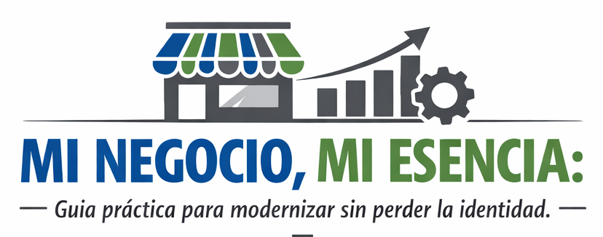
Fuente. Elaboración propia

Fundamentación de la Guía
La guía surge como respuesta directa a los hallazgos de la investigación:
Figura 29. Problemas a resolver con la guía

Fuente elaboración propia
Por otra parte, las entrevistas revelaron que los micronegocios exitosos han combinado su saber tradicional con herramientas modernas, pero de forma gradual y adaptada. La guía se inspira en los principios de la pedagogía crítica (Freire, 1970) y la difusión de innovaciones (Rogers, 2003), que enfatizan partir del conocimiento previo y utilizar un lenguaje accesible. Además, incorpora la investigación-acción participativa (Fals Borda, 1987; Rahman, 2020) al ser construida con los actores locales.

Estructura de la Guía
La guía se organiza en cinco módulos, diseñados para ser leídos de forma independiente o secuencial, según el interés del propietario.
Módulo 1: Empezar por lo que ya sé – Valorando mi experiencia
- ¿Qué hago bien hoy? (autodiagnóstico con preguntas sencillas)
- ¿Qué me ha funcionado por años? (identificar fortalezas culturales: confianza, compromiso, conocimiento del cliente)
Módulo 2: Pequeños pasos, grandes cambios – Modernización gradual
Figura 30. pasos para avanzar en tu negocio
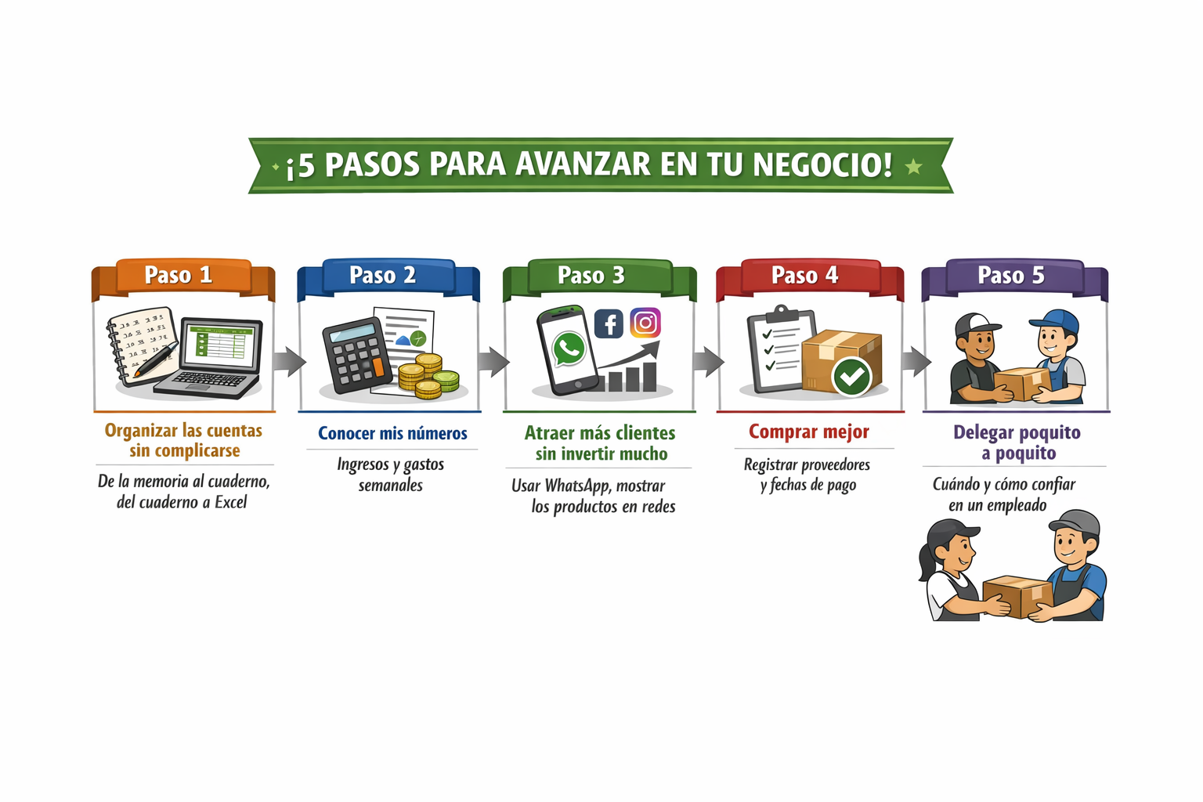
Fuente. Elaboración propia
Módulo 3: Casos de vecinos que lo lograron – Historias de Aguachica
Love Store: Cómo dos esposos usaron un sistema de ventas para no tener que estar siempre en el local.
Alma Libre: Superar la pandemia con una propuesta innovadora y aprender de los empleados jóvenes.
Tortas Kelly: De la casa a un negocio reconocido gracias a la alianza con el SENA y el trabajo en equipo familiar.
Nax Music: Certificarse con el SENA para ofrecer servicios profesionales y modernizar equipos.
M&M: Cómo manejar la frustración con los impuestos y buscar asesoría contable para estar tranquilos.
Módulo 4: Glosario: del técnico a lo claro – Traducción de palabras
Tabla 8. Glosario de términos de la guía para propietarios
Término técnico | ¿Qué significa en la práctica?
Flujo de caja | Lo que entra y sale de plata en la semana
Planeación estratégica | Tener una idea de lo que quiero lograr en los próximos meses
Marketing digital | Hacerle saber a la gente que mi negocio existe, usando el celular
Facturación electrónica | Un papelito legal que le doy al cliente, pero que no se pierde
Inventario | Llevar la cuenta de lo que tengo en vitrina y en bodega
Indicadores de gestión | Unos números que me dicen si voy bien o mal (ej. cuánto vendí ayer)
Rentabilidad | Lo que me queda después de pagar todo (mi ganancia real)
Formalización | Tener los papeles al día para que nadie me moleste y pueda venderle a empresas grandes
Fuente. Elaboración propia
Módulo 5: Recursos y contactos útiles – Dónde pedir ayuda
- SENA Aguachica: programas de formación y certificación.
- Cámara de Comercio de Aguachica: trámites, capacitaciones en servicio al cliente.
- Alcaldía: ventanilla única de formalización.
- Contadores locales recomendados por otros micronegocios.

Pasos Prácticos Detallados para la aversión del riesgo.
A partir de los resultados, se definen cinco pasos graduales que respetan la aversión al riesgo y la preferencia por la experiencia práctica.
Tabla 9. pasos para mitigar la aversión al riesgo
Paso | Acción concreta | Beneficio esperado | Apoyo de la guía
1 | Pasar de “memoria” a un cuaderno de ingresos y gastos diarios | Saber cuánto gano realmente, sin adivinar | Módulo 2: formato de cuaderno descargable
2 | Usar WhatsApp Business para organizar pedidos y mostrar productos | Llegar a más clientes sin gastar en publicidad | Módulo 2: cómo configurar el catálogo
3 | Registrar tres proveedores clave con fechas de pago | Evitar atrasos y aprovechar descuentos | Módulo 2: hoja de registro simple
4 | Delegar una tarea pequeña a un empleado de confianza | Liberar tiempo para pensar en mejorar el negocio | Módulo 2: guía para dar instrucciones claras
5 | Consultar un contador una vez al año para revisar impuestos | Evitar multas y dormir tranquilo | Módulo 5: lista de contadores recomendados
Fuente. Elaboración propia

Gestión Documental de la Guía.
Para garantizar su difusión y uso efectivo, se propone una estrategia de gestión documental que incluye:
Tabla 10. Estrategia de gestión de la guía
Fase | Acción | Responsables
Diseño y validación | Revisión de la guía con un grupo de 10 propietarios de micronegocios (prueba piloto) para ajustar lenguaje y ejemplos. | Investigadores, propietarios piloto
Producción | Impresión de 500 ejemplares a color, formato amigable (tamaño carta, letra grande, imágenes locales). | Universidad Popular del Cesar, Alcaldía de Aguachica
Distribución | Entrega gratuita en centros de atención al comerciante (Cámara de Comercio, SENA, Alcaldía, bancos) y en visitas puerta a puerta. | Cámara de Comercio, SENA, Alcaldía
Versión digital | Publicación en formato PDF descargable en los portales web de la Alcaldía, Cámara de Comercio y redes sociales de la universidad. | Oficinas de comunicaciones
Capacitación de formadores | Talleres con funcionarios de SENA, Cámara de Comercio y líderes comunitarios para que utilicen la guía en sus asesorías. | SENA, Cámara de Comercio
Seguimiento | Encuesta de satisfacción a los beneficiarios después de tres meses para evaluar uso y utilidad. | Investigadores, Unidad de Planeación Municipal
Fuente. Elaboración propia

Indicadores para Evaluar la Guía.
Se establecen indicadores cuantitativos y cualitativos para medir el impacto de la guía en la adopción de cambios administrativos.
Dimensión | Indicador | Meta | Fuente de verificación
Cobertura | Número de guías distribuidas | Mas de 500 ejemplares físicos + 200 descargas digitales | Registros de entrega, contador de descargas
Adopción | Porcentaje de beneficiarios que implementaron al menos un paso de la guía en 3 meses | Mas del 40% | Encuesta telefónica a muestra de beneficiarios
Utilidad percibida | Porcentaje de beneficiarios que califican la guía como “muy útil” o “útil” | Más del 80% | Encuesta de satisfacción
Cambio en prácticas | Incremento en el uso de herramientas formales (cuaderno de ingresos, Excel básico, facturación electrónica, registro de inventario) | Más del 15% respecto al diagnóstico inicial | Comparación con línea base del cuestionario
Institucionalización | Número de entidades (SENA, Cámara, Alcaldía) que incorporan la guía en sus materiales de capacitación | Mas de 2 entidades | Acta de compromiso, materiales institucionales actualizados

Flujo de Implementación de la Guía.
Figura 31. Pasos para la implementación de la guía
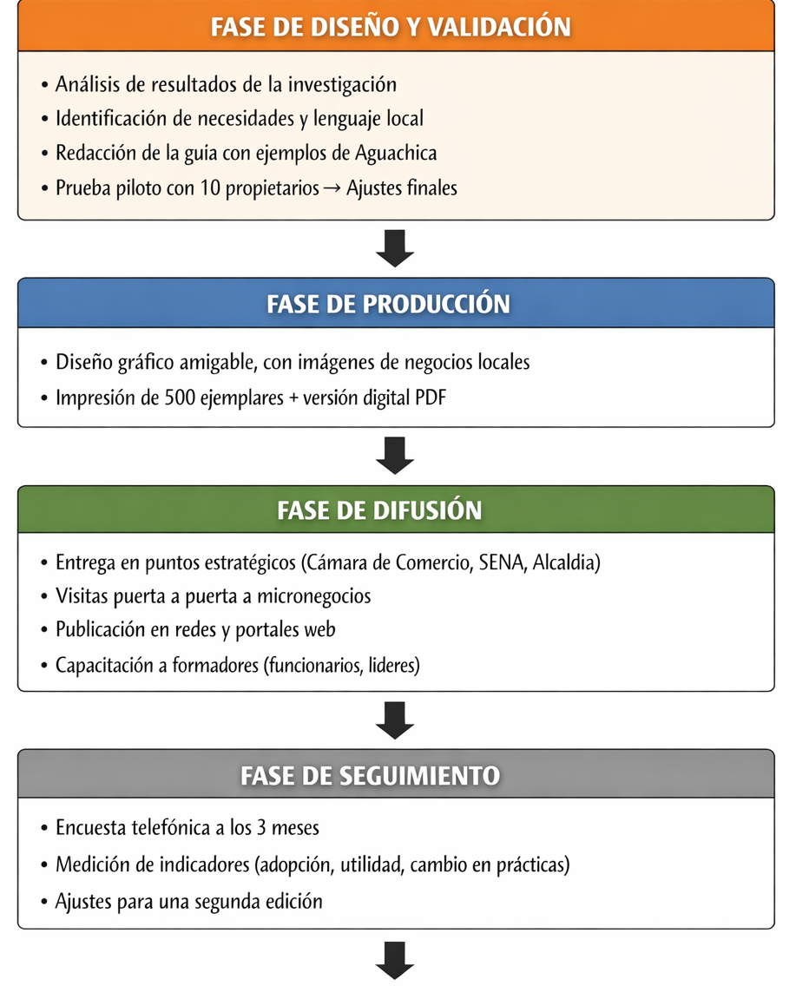
Fuente. Elaboración propia
La Guía de Modernización con Identidad es el principal resultado de la investigación, integrando los hallazgos sobre aspectos culturales, resistencia al cambio y obstáculos en los programas institucionales. Su enfoque progresivo, adaptado al contexto y respetuoso de la particularidad local, responde a las necesidades manifestadas por los propietarios: asesoría cercana, lenguaje sencillo y ejemplos de vecinos que ya han logrado avances. Con los indicadores propuestos, será posible medir su efectividad y realizar ajustes para potenciar su impacto en el fortalecimiento de los micronegocios en Aguachica, contribuyendo así a romper el ciclo de informalidad y baja productividad.

Discusión
La investigación tuvo como propósito principal examinar cómo los elementos culturales regionales influyen en la resistencia a la modernización y a los cambios administrativos en los micronegocios de Aguachica, Cesar, considerando la idiosincrasia local y las etapas de transición en la gestión competitiva. Los hallazgos muestran una relación significativa entre las dimensiones culturales identificadas y las conductas de resistencia, formando un ciclo que actúa tanto como una barrera para el crecimiento como un mecanismo de supervivencia adaptativo.
Uno de los aspectos más destacados es la fuerte correlación positiva (r=0.72) entre el familiarismo/personalismo y la centralización de decisiones. La mayoría de los propietarios toman decisiones de manera autónoma o con familiares (90%), prefiriendo contratar a familiares o recomendados en lugar de personal con formación académica (85%). Esto concuerda con lo señalado por Meyer y Peng (2022), quienes argumentan que en las pequeñas empresas familiares de economías emergentes, el familiarismo funciona como un mecanismo de control basado en la confianza, que reduce los costos asociados a la gestión en contextos institucionales débiles.
No obstante, esta centralización limita la expansión del negocio. La gestión personalista, que en Aguachica se ve agravada por la desconfianza hacia asesorías externas, impide la delegación y la incorporación de personal calificado, ya que el 55% de los dueños considera que los conocimientos técnicos son solo teorías que no se aplican a su realidad.
La aversión al riesgo también emerge como una estrategia adaptativa frente a la volatilidad económica. La tendencia a evitar préstamos formales, posponer la planificación y resistirse a cambios administrativos refleja una cultura orientada a mantener liquidez inmediata. Muchos propietarios priorizan tener efectivo en el presente, debido a experiencias con ciclos económicos impredecibles, como la caída del 43.9% en exportaciones de carbón en 2025. Esta actitud, lejos de ser irracional, responde a un contexto de alta incertidumbre y necesidad de supervivencia, respaldado por estudios como los de Williams y Kedir (2020).
Por otra parte, la experiencia práctica de los propietarios, en su mayoría con niveles educativos bajos y gestionando sus cuentas de forma empírica, funciona como un filtro cognitivo que descalifica el conocimiento técnico externo. Este saber acumulado en la práctica diaria hace que las intervenciones que no reconozcan este conocimiento sean percibidas como ajenas o amenazantes. Sin embargo, cuando programas como los del SENA logran partir de ese saber previo, la resistencia se transforma en disposición al cambio, resaltando la importancia de diseñar intervenciones que respeten y utilicen el conocimiento local.
La informalidad, que afecta al 80% de los micronegocios, está estrechamente vinculada a la desconfianza hacia las instituciones. La percepción de que los entes reguladores representan un obstáculo costoso y la creencia de que no reciben beneficios tangibles del Estado consolidan esta cultura informal. La desconexión entre las políticas públicas y las lógicas culturales locales refuerza esta situación, haciendo que la formalización sea vista como un proceso poco beneficioso.
En cuanto a los programas de apoyo institucional, la baja participación y la percepción de que solo ofrecen contenido teórico indican que no logran conectar con las necesidades culturales y comunicativas de los propietarios. La demanda de asesoría personalizada y lenguaje sencillo sugiere que las estrategias de difusión deben ser más cercanas a las realidades y valores de los empresarios locales. Cuando los programas logran adaptarse a estas características, las experiencias son valoradas positivamente, aunque la burocracia y la falta de continuidad siguen siendo obstáculos.
El análisis revela que la resistencia presenta una doble dimensión: por un lado, actúa como una barrera que limita la productividad, la escalabilidad y perpetúa la vulnerabilidad de los negocios; por otro, funciona como un mecanismo de protección para los activos familiares y una estrategia de supervivencia en contextos de desconfianza y volatilidad. Este fenómeno, que Meyer y Peng (2022) llaman racionalidad práctica, explica por qué los propietarios resisten cambios que, desde una perspectiva externa, parecen evidentes.
Finalmente, la investigación evidencia que la resistencia no debe eliminarse por completo, sino comprenderse y respetarse. La mitad de los propietarios están abiertos a participar en programas que consideren su cultura, lo que muestra que existe un punto de inflexión donde la confianza y la pertinencia cultural pueden convertir esa resistencia en una disposición favorable al cambio.

Conclusiones

El análisis se centró en comprender cómo los elementos culturales propios de la región influyen en la resistencia que enfrentan los micronegocios de Aguachica ante la implementación de procesos de modernización administrativa. Se encontró que aspectos como el familiarismo o personalismo, la aversión al riesgo, la preferencia por la experiencia práctica y la desconfianza hacia las instituciones juegan un papel crucial en esta resistencia. Estos factores no actúan de manera simple o unidireccional; por un lado, constituyen obstáculos para el crecimiento económico al generar una resistencia al cambio, pero por otro, funcionan como mecanismos de supervivencia en un contexto de alta incertidumbre institucional y económica. Reconocer esta dualidad es fundamental para diseñar estrategias de intervención efectivas.
En cuanto a los factores culturales predominantes en Aguachica, se identificaron cuatro principales: primero, el familiarismo o personalismo, que concentra las decisiones en el propietario y su círculo cercano; segundo, la aversión al riesgo, que impulsa decisiones orientadas a mantener liquidez inmediata y rechazar la deuda formal; tercero, la valoración de la experiencia práctica por encima de conocimientos técnicos formales; y cuarto, la desconfianza hacia las instituciones, que perciben como obstáculos costosos. Estos elementos interactúan formando un sistema cultural coherente que influye en las prácticas administrativas.
Respecto a la toma de decisiones en los micronegocios de Aguachica, predominan criterios basados en la experiencia personal y en la confianza interpersonal, con la mayoría de los propietarios (el 90%) que deciden solos o junto a familiares, sin recurrir a datos o sistemas formales. Esta orientación limita la profesionalización y la incorporación de personal calificado, afectando la calidad y la innovación en la gestión.
Se estableció también una relación significativa entre los factores culturales y la resistencia al cambio. Los análisis mostraron correlaciones positivas y estadísticamente relevantes, especialmente entre el familiarismo o personalismo y la centralización de decisiones (r=0.72), así como entre la desconfianza institucional y la informalidad (r=0.71). Esto indica que la resistencia no es un fenómeno aislado, sino una expresión coherente del sistema cultural de los propietarios, funcionando tanto como un freno para el crecimiento como un mecanismo de supervivencia en condiciones de incertidumbre.
En cuanto a los programas de apoyo institucional, se concluyó que tienen una baja cobertura, alcanzando solo al 25% de los micronegocios, y una percepción de baja utilidad, ya que el 85% de los participantes considera que los contenidos son demasiado teóricos o difíciles de aplicar. Las principales brechas identificadas corresponden a aspectos como la comunicación, que requiere adaptar el lenguaje técnico a uno más cotidiano; la pertinencia, pues los contenidos son demasiado genéricos frente a las necesidades específicas; el formato de las capacitaciones, que favorece la formación grupal en lugar de asesorías personalizadas; la confianza en las instituciones, que aún es limitada; y el acceso a los programas, que se ve obstaculizado por trámites burocráticos y procedimientos complejos.
Por último, se desarrolló una guía titulada “Mi negocio, mi esencia”, diseñada para facilitar la modernización a través de pasos prácticos y graduales, desde la organización de las cuentas hasta la delegación de tareas. La guía incluye ejemplos locales reales, como Love Store, Tortas Kelly, Nax Music y Alma Libre, además de un glosario que traduce términos administrativos al lenguaje cotidiano, con el objetivo de responder a las demandas de los propietarios en cuanto a asesoría cercana, claridad en el lenguaje y respeto por su identidad cultural. Para evaluar su impacto, se establecieron indicadores relacionados con la cobertura, la adopción, la utilidad percibida y los cambios en las prácticas administrativas.

Recomendaciones
Se propone rediseñar los contenidos dirigidos a las entidades de apoyo, como el SENA, CONFACESAR y la Alcaldía de Aguachica, con un enfoque que considere la pertinencia cultural, usando como base la Guía de Modernización con Identidad en las capacitaciones, adaptando los conceptos técnicos al lenguaje local y ejemplificando con micronegocios de la región. Además, se recomienda implementar asesorías personalizadas mediante visitas puerta a puerta, destinando recursos específicos, en lugar de depender únicamente de capacitaciones grupales en sedes fijas, dado que la demanda de acompañamiento en el propio local alcanza un 45%.
También es importante simplificar los procesos de inscripción, reduciendo papeleos, permitiendo inscripciones vía WhatsApp o en el mismo local y eliminando requisitos de número mínimo de participantes para abrir cursos. Se sugiere ofrecer horarios flexibles, programando capacitaciones en horarios que no afecten la operación del negocio, como mañanas tempranas, después del almuerzo o fines de semana. La creación de programas sectoriales diferenciados, dirigidos a comercio, servicios, gastronomía y eventos, en lugar de contenidos genéricos, también resulta beneficiosa. Para fortalecer la articulación interinstitucional, se propone establecer una mesa técnica integrada por el SENA, la Cámara de Comercio, CONFACESAR y la Alcaldía, con el fin de coordinar la oferta de apoyo y evitar duplicidades.

En relación con la Universidad Popular del Cesar, Seccional Aguachica, se recomienda incorporar la metodología de investigación-acción en la formación de los estudiantes, usando la guía como herramienta pedagógica en programas como Administración de Empresas y áreas relacionadas, promoviendo prácticas de acompañamiento a micronegocios. También sería conveniente crear un observatorio de micronegocios que permita monitorear los aspectos culturales y la evolución de estos negocios en el municipio, generando información útil para la formulación de políticas públicas. Además, fortalecer los semilleros de investigación, vinculando a estudiantes en proyectos de extensión que apliquen la guía en asesorías, fomentará el aprendizaje mutuo.
Para el la entidad territorial, se propone incorporar la guía como política pública, integrándola en el programa Aguachica Formal y Productiva mediante la Resolución 001 de 2025, como instrumento de acompañamiento. También se recomienda crear incentivos para promover la formalización, a través de un programa de “ventanilla única móvil” que acerque los trámites a los barrios, ofreciendo asesoría personalizada. Para combatir la competencia desleal, se sugiere fortalecer los controles sobre la informalidad, complementando con programas de apoyo que faciliten la transición a la formalidad. En cuanto al desarrollo turístico, dado que el 41,2 % del crecimiento de la economía naranja en el Cesar está vinculado al turismo cultural, es importante diseñar programas que capaciten a los micronegocios para aprovechar este flujo y contribuir a su integración en la planificación turística local.

Finalmente, en futuras investigaciones, se recomienda profundizar en estudios longitudinales para seguir a los micronegocios que utilicen la guía y evaluar cambios en sus prácticas administrativas a mediano plazo. También sería pertinente extender la investigación a otros municipios del Cesar y la región Caribe, con el fin de identificar variaciones en los factores culturales y adaptar la guía a diferentes contextos. Además, sería útil analizar cómo la digitalización acelerada tras la pandemia ha afectado la resistencia al cambio en los micronegocios y qué nuevos aspectos culturales están surgiendo. Por último, incorporar la perspectiva de género en los estudios, para identificar posibles diferencias en la resistencia al cambio y en la percepción de los programas de apoyo, contribuirá a un enfoque más inclusivo y efectivo.

Referencias Bibliográficas
Acemoglu, D., & Robinson, J. A. (2019). El estrecho corredor: Estados, sociedades y el destino de la libertad. Crítica.
Alcaldía Municipal de Aguachica. (2025). Resolución 001 de 2025: Por medio de la cual se crea el programa “Aguachica formal y productiva”. Alcaldía Municipal de Aguachica.
Asamblea Departamental del Cesar. (2024). Ordenanza 019 de 2024: Por la cual se adopta el Plan de Desarrollo Departamental “Gobernando el Cesar imparable 2024–2027”. Asamblea Departamental del Cesar.
Asamblea General de las Naciones Unidas. (1948). Declaración universal de derechos humanos. ONU.
Asociación Médica Mundial. (2013). Declaración de Helsinki: Principios éticos para las investigaciones médicas en seres humanos. AMM.
Banco Interamericano de Desarrollo (BID). (2021). Digitalización de las MIPYME en América Latina. BID.
Berger, P. L., & Luckmann, T. (1966). La construcción social de la realidad. Amorrortu.
Concejo Municipal de Aguachica. (2024). Acuerdo 023 de 2024: Por el cual se adopta el Plan de Desarrollo Municipal “Aguachica, capital del Magdalena Medio 2024–2027”. Concejo Municipal.
Congreso de la República de Colombia. (2000). Ley 590 de 2000: Por la cual se dictan disposiciones para promover el desarrollo de las micro, pequeñas y medianas empresas. Diario Oficial.
Congreso de la República de Colombia. (2010). Ley 1429 de 2010: Por la cual se dictan normas para la formalización y generación de empleo. Diario Oficial.
Congreso de la República de Colombia. (2016). Ley 1780 de 2016: Por medio de la cual se promueve el empleo y el emprendimiento juvenil. Diario Oficial.
Congreso de la República de Colombia. (2020). Ley 2069 de 2020: Por medio de la cual se impulsa el emprendimiento en Colombia. Diario Oficial.
Creswell, J. W., & Creswell, J. D. (2018). Research design: Qualitative, quantitative, and mixed methods approaches (5th ed.). Sage.
Cronbach, L. J. (1951). Coefficient alpha and the internal structure of tests. Psychometrika, 16(3), 297–334.
Departamento Administrativo Nacional de Estadística (DANE). (2024). Censo económico nacional 2024. DANE.
De Soto, H. (2000). El misterio del capital: Por qué el capitalismo triunfa en Occidente y fracasa en el resto del mundo. Planeta.
Etzkowitz, H., & Leydesdorff, L. (2000). The dynamics of innovation: From national systems and “Mode 2” to a triple helix of university–industry–government relations. Research Policy, 29(2), 109–123. https://doi.org/10.1016/S0048-7333(99)00055-4
Fals Borda, O. (1987). Investigación participativa. El Cid.
Flick, U. (2019). Introducción a la investigación cualitativa (2ª ed.). Morata.
Freire, P. (1970). Pedagogía del oprimido. Siglo XXI.
Gobernación del Cesar. (2024). Política de educación para el trabajo y el desarrollo humano del Cesar. Gobernación del Cesar.
Gómez-Haro, S., Aragón-Correa, J. A., & Cordón-Pozo, E. (2021). Organizational culture and innovation in SMEs: A comparative study between Spain and Mexico. Journal of Small Business Management, 59(3), 456–482. https://doi.org/10.1080/00472778.2020.1824527
Guba, E. G., & Lincoln, Y. S. (1994). Competing paradigms in qualitative research. En N. K. Denzin & Y. S. Lincoln (Eds.), Handbook of qualitative research (pp. 105–117). Sage.
Gutiérrez, L., & Núñez, R. (2022). Prácticas administrativas y cultura organizacional en micronegocios de la región Caribe colombiana. Revista de Estudios Regionales, 38(2), 112–130.
Guzmán, A., & Li, J. (2017). Entrepreneurship and culture. En D. B. Audretsch & E. E. Lehmann (Eds.), The Wiley handbook of entrepreneurship (pp. 147–168). Wiley.
Hernández-Sampieri, R., & Mendoza, C. (2018). Metodología de la investigación: Las rutas cuantitativa, cualitativa y mixta. McGraw-Hill.
Hofstede, G. (1991). Cultures and organizations: Software of the mind. McGraw-Hill.
Hofstede, G. (2001). Culture’s consequences: Comparing values, behaviors, institutions, and organizations across nations (2nd ed.). Sage.
Kahneman, D., & Tversky, A. (1979). Prospect theory: An analysis of decision under risk. Econometrica, 47(2), 263–291. https://doi.org/10.2307/1914185
Kotter, J. P., & Schlesinger, L. A. (1979). Choosing strategies for change. Harvard Business Review, 57(2), 106–114.
Lave, J., & Wenger, E. (1991). Situated learning: Legitimate peripheral participation. Cambridge University Press.
Mendoza, C., & Castro, J. (2024). Diagnóstico socioeconómico de los micronegocios en Valledupar: Barreras a la modernización. Cuadernos de Economía y Desarrollo, 12(1), 45–67.
Meyer, K. E., & Peng, M. W. (2022). Resistance to change in family SMEs in emerging economies: A systematic review. Journal of World Business, 57(4), 101345. https://doi.org/10.1016/j.jwb.2022.101345
Ministerio de Comercio, Industria y Turismo. (2022). Resolución 1193 de 2022: Lineamientos de la política nacional de formalización empresarial. MinCIT.
Ministerio de Educación Nacional (MEN). (2025). Sistema nacional de información de educación superior (SNIES). MEN.
Ministerio de Salud de Colombia. (1993). Resolución 8430 de 1993: Normas científicas, técnicas y administrativas para la investigación en salud. Ministerio de Salud.
North, D. C. (1990). Institutions, institutional change and economic performance. Cambridge University Press.
Organización de las Naciones Unidas (ONU). (1966). Pacto internacional de derechos económicos, sociales y culturales. ONU.
Organización de las Naciones Unidas (ONU). (2015). Transformar nuestro mundo: La Agenda 2030 para el desarrollo sostenible. ONU.
Organización Internacional del Trabajo (OIT). (2015). Recomendación 204 sobre la transición de la economía informal a la formal. OIT.
Organización Internacional del Trabajo (OIT). (2019). Trabajo decente y la Agenda 2030 de desarrollo sostenible. OIT.
Porter, M. E. (1990). The competitive advantage of nations. Free Press.
Portes, A., & Haller, W. (2015). La economía informal (Serie Políticas Sociales No. 100). CEPAL.
Presidencia de la República de Colombia. (2015). Decreto 1072 de 2015: Decreto único reglamentario del sector trabajo. Diario Oficial.
Presidencia de la República de Colombia. (2021). Decreto 1598 de 2021: Reglamentación de la Ley 2069 de 2020. Diario Oficial.
Rahman, M. A. (2020). Participatory action research: A new paradigm for development. University Press.
Reina, D. S., & Reina, M. L. (2021). Trust and betrayal in the workplace: Building effective relationships in your organization (3rd ed.). Berrett-Koehler.
Rodríguez, A., & Hernández, M. (2020). Barreras cognitivas a la formalización contable en micronegocios de Bogotá y Medellín. Revista Facultad de Ciencias Económicas, 28(1), 87–104.
Rogers, E. M. (2003). Diffusion of innovations (5th ed.). Free Press.
Rojas, M. (2021). Metodología de la investigación: Enfoques cuantitativo, cualitativo y mixto. Universidad del Rosario.
Saavedra, M. L., & Tapia, B. (2019). Factores que influyen en la competitividad de las micro y pequeñas empresas en América Latina. Revista de Ciencias Sociales, 25(4), 110–126.
Servicio Nacional de Aprendizaje (SENA). (2023). Informe de gestión y resultados 2023. SENA.
Servicio Nacional de Aprendizaje (SENA). (2025). Reglamento del Centro de Comercio y Servicios de Aguachica. SENA.
Trompenaars, F., & Hampden-Turner, C. (1998). Riding the waves of culture: Understanding diversity in global business (2nd ed.). McGraw-Hill.
UNESCO. (2019). Convención global sobre el reconocimiento de las cualificaciones relativas a la educación superior. UNESCO.
Universidad Popular del Cesar. (2025). Líneas de investigación – Programa de Administración de Empresas. Universidad Popular del Cesar.
Uribe, C. (2021). Cultura política y empresarial en Colombia (2ª ed.). Universidad de Antioquia.
Vázquez Barquero, A. (2007). Desarrollo endógeno: Teorías y políticas de desarrollo territorial. Investigaciones Regionales, (11), 183–210.
Williams, C. C., & Kedir, A. (2020). Explaining the persistence of informal enterprises: A cross-country analysis. Journal of Developmental Entrepreneurship, 25(2), 2050012. https://doi.org/10.1142/S1084946720500123
Zapata, M., & López, F. (2023). Aversión al riesgo y adopción tecnológica en microempresas de Ecuador y Perú. Revista Latinoamericana de Economía y Empresa, 14(1), 33–52

Apéndices
Apéndice A. Cuestionario para propietarios de micronegocios
CUESTIONARIO PARA PROPIETARIOS Y ADMINISTRADORES DE RESISTENCIAS AL CAMBIO EN ESTABLECIMIENTOS COMERCIALES EN AGUACHICA, CESAR

1. Sector principal de su micronegocio:
a) Comercio
b) Servicios
c) Gastronomía
d) Otro: _________ ¿Cuál?

2. ¿Cuántas personas, incluido usted, trabajan de manera habitual en el negocio?
a) 1
b) 2 a 4 personas
c) 5 a 9 personas
d) 10 o más
3. ¿Cuál es el nivel máximo de estudios que ha completado?
a) Primaria
b) Bachillerato
c) Técnico/Tecnológico
d) Universitario o más
4. ¿Su negocio está legalmente constituido y registrado ante la Cámara de Comercio de Aguachica?
a) Sí, totalmente formal
b) Solo tengo registro RUT, pero no registro en Cámara de Comercio
c) No, opera de manera informal
d) Prefiero no responder

5. En su negocio, ¿quién suele tomar las decisiones importantes?
a) Exclusivamente yo
b) Yo junto con familiares cercanos
c) Yo consultando a amigos o colegas de confianza
d) Se discute en equipo con empleados no familiares
6. Al contratar a un empleado nuevo, ¿qué valora más?
a) Que sea un familiar o recomendado por alguien de mucha confianza
b) Su experiencia práctica demostrada, aunque no tenga títulos
c) Su formación académica o certificaciones
d) Una combinación de lo anterior
7. Frente a una oportunidad de crecimiento que requiere un préstamo bancario, su actitud sería:
a) Prefiero crecer más lento, pero sin deudas ni riesgos
b) Solo considero préstamos informales de familiares
c) Evaluaría el préstamo si las condiciones son muy claras y favorables
d) Lo tomaría si es necesario para no perder la oportunidad
8. ¿Cómo percibe generalmente a las entidades de control tales como la DIAN, Oficina de impuestos del Municipio?
a) Como un obstáculo costoso y complicado
b) Con desconfianza, prefiero evitarlas
c) Como una obligación necesaria, pero difícil
d) Como un apoyo para el orden del negocio a largo plazo
9. Para llevar las cuentas del negocio, principalmente utiliza:
a) Memoria y cuadernos
b) Hojas de cálculo (Excel) básico
c) Un software contable o de gestión
d) Un contador externo que me lleva todo
10. ¿Ha considerado implementar un software especializado para gestionar ventas, inventario o clientes?
a) No, lo veo innecesario y muy complejo
b) Lo he pensado, pero no sé por dónde empezar o es muy caro
c) Estoy en proceso de evaluar algunas opciones
d) Sí, ya uso alguno
11. La idea de hacer un plan de negocios escrito para el próximo año le parece:
a) Una pérdida de tiempo, las cosas cambian mucho
b) Útil solo para negocios grandes, no para el mío
c) Algo que me gustaría hacer si tuviera asesoría
d) Algo necesario que ya hago de alguna forma
12. Si un cambio administrativo como la facturación electrónica le genera más trabajo al inicio, pero promete eficiencia a futuro, usted:
a) Lo evita mientras sea posible
b) Lo adopta solo si es obligatorio por ley
c) Busca ayuda para implementarlo bien
d) Lo adopta con interés por mejorar
13. ¿Ha participado en algún curso o asesoría del SENA, Caja de Compensación CONFACESAR o la Alcaldía sobre administración de negocios?
a) No, nunca me he enterado
b) No, aunque me entero, no tengo tiempo o interés
c) Sí, he asistido a alguna charla o curso corto
d) Sí, he tomado varios y los busco activamente
14. Si ha participado, ¿qué tan útiles y aplicables le resultaron los contenidos a la realidad de su negocio?
a) Muy teóricos y alejados de mis problemas diarios
b) Algo útiles, pero difíciles de poner en práctica
c) Bastante útiles y prácticos
d) No he participado
15. ¿Qué tipo de apoyo sería más efectivo para que usted modernice la administración de su negocio?
a) Asesoría personalizada y continua en mi propio local
b) Capacitaciones sencillas, con lenguaje claro y ejemplos locales
c) Subsidios o créditos blandos para implementar tecnología
d) Mentoría de otro empresario local exitoso
16. ¿Cree que su negocio podría ser más competitivo y crecer si adoptara herramientas administrativas más modernas?
a) No, el secreto está en el trabajo duro y la relación con el cliente
b) Tal vez, pero los beneficios no superan el costo y esfuerzo
c) Sí, definitivamente me ayudaría a controlar mejor y crecer
d) Sí, es la única forma de sobrevivir a largo plazo
17. El mayor temor que tiene al pensar en formalizar o modernizar su negocio es:
a) Los costos fijos tales como impuestos y demas
b) La complejidad y el papeleo
c) Perder el control personal sobre todas las operaciones
d) Que no haya un retorno real de la inversión
18. Para usted, el éxito de un negocio se mide principalmente por:
a) La capacidad de generar ingresos diarios para sostener a la familia
b) La independencia y el no tener jefe
c) La creación de un patrimonio y un empleo estable
d) El crecimiento en ventas, tamaño y reconocimiento
19. ¿Ve posible equilibrar las tradiciones y valores de la cultura regional con una gestión empresarial moderna?
a) No, son cosas opuestas
b) Es difícil, pero podría intentarse
c) Sí, se pueden adaptar las herramientas modernas a nuestra forma de ser
d) Sí, y es el camino que deben seguir los negocios locales
20. ¿Estaría dispuesto a participar en un programa piloto de acompañamiento que respete su cultura, pero le guíe en mejoras administrativas graduales?
a) No, no me interesa
b) Tal vez, si me lo explican muy bien y no me quita mucho tiempo
c) Sí, me gustaría conocer la propuesta
d) Sí, la necesito y la busco activamente.

Apéndice B. Entrevista para propietarios de más de 54 años de antigüedad
ENTREVISTA PARA PROPIETARIOS Y ADMINISTRADORES DE RESISTENCIAS AL CAMBIO EN ESTABLECIMIENTOS COMERCIALES EN AGUACHICA, CESAR

Dirigida a propietarios de micronegocios con más de 5 años de antigüedad, líderes gremiales locales o funcionarios de entidades de apoyo

Cuénteme la historia de su negocio. ¿Cómo empezó y cuáles han sido sus principales logros y desafíos?

En su experiencia, ¿qué valores o formas de hacer las cosas típicas de la región de Aguachica cree que más influyen en cómo se manejan los negocios familiares o pequeños?

¿Cómo se toman las decisiones importantes en su negocio? ¿Quiénes intervienen y en qué se basan principalmente (experiencia, datos, corazonada)?

Descríbame su relación con los trámites, la contabilidad y los impuestos. ¿Qué emociones o pensamientos le generan estos temas?

Pensando en algún cambio que haya intentado introducir (una nueva herramienta, un proceso), ¿qué fue lo más difícil? ¿Qué lo hizo dudar o rechazarlo?

¿Ha tenido contacto con el SENA, la Caja de Compensación o la Alcaldía para capacitarse? ¿Cómo fue esa experiencia? ¿Sintió que entendían las necesidades reales de su negocio?
¿Observa diferencias en la manera de pensar sobre el negocio entre su generación y la de sus hijos o empleados jóvenes? ¿Ellos presionan por cambios?
¿Conoce algún micronegocio en Aguachica que, a su parecer, haya logrado modernizarse sin perder su esencia? ¿Qué cree que hizo diferente?
En sus propias palabras, ¿qué tipo de ayuda concreta necesitaría para sentirse más seguro dando el paso hacia una administración más formal y tecnológica?
¿Cómo se imagina su negocio dentro de 10 años? ¿Qué papel cree que jugarán la cultura local y las herramientas modernas en ese futuro?

Apendice C. Evidencias fotográficas
